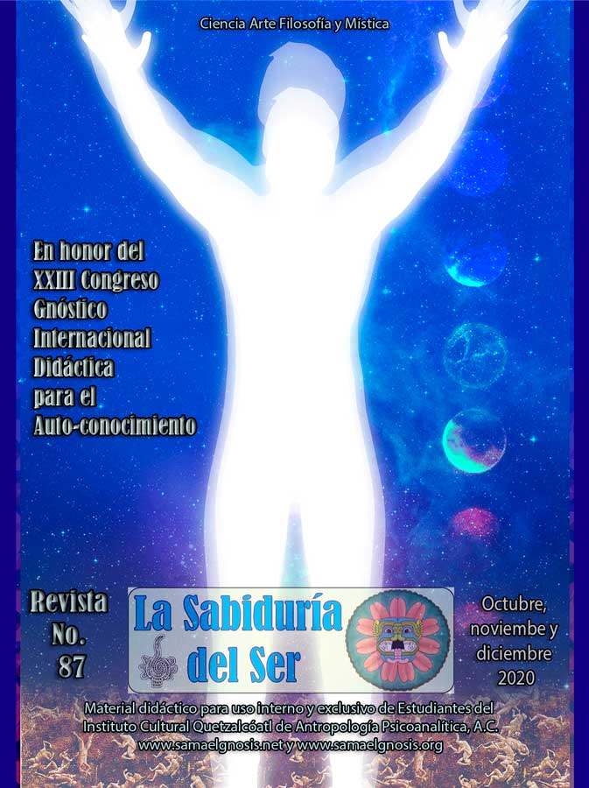
La Sabiduría del Ser No. 87
Ciencia Arte Filosofía y Mística-Trimestre: octubre, noviembre, diciembre 2020
Material didáctico para uso interno y exclusivo de estudiantes
Del Instituto Cultural Quetzalcóatl de Antropología Psicoanalítica, A.C.
www.samalegnosis.net │ www.samaelgnosis.org
www.samelgnosis.us │www.samelgnosis.net/fr

Contenido:
La Venus de Tamtoc 3
Pirámide de la Gran Plaza de Tamtoc 6
La Sacerdotisa de Tamtoc 9
La Piedra del Gobernante 12
Imaginación, Inspiración e Intuición 16
La Esclavitud Psicológica 20
La Expersonalidad y los Cuantas 23
El Kosmos Hombre 26
La Auto Observación Psicológica 29
Cómo Resolver Problemas 33
La Muerte Mística 37
El Entrenador Psicológico 41
Transformación de las Impresiones 45
Las Diez Reglas de la Meditación 46
Revista realizada en honor del Congreso Gnóstico del ICQ del año 2020. Las conferencias del congreso, están basadas en el libro: “La Revolución de la Dialéctica” del maestro Samael Aun Weor.
Videos del congreso: https://www.samaelgnosis.net/congresos/2020/videos/index.html

Portada: Diseño realizado por Carlos Inclán (Cuernavaca Morelos México) para el congreso gnóstico.
Fotos: Zona Arqueológica de Tamtoc (lugar de las nubes de agua). Localizado en Tamuín, Estado de San Luis Potosí, País México. Tomadas por Jenaro Reyes y Lupita Rodríguez en el año 2020.

Revistas anteriores: https://www.samaelgnosis.net/revista/numeros.html
Suscripciones: https://www.samaelgnosis.net/revista/suscripcion.htm
Certificado de reserva de derechos al uso exclusivo. En el género de: Difusiones periódicas. Especie: Difusión vía red de Cómputo. Titular: Instituto Cultural Quetzalcóatl de Antropología Psicoanalítica, A.C. Titulo “La Sabiduría del Ser” Reserva: 04-2008-032711425000-203 Dirección de Reservas de Derechos.

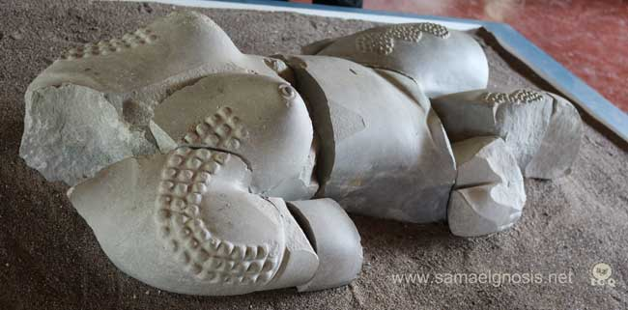
La Venus de Tamtoc
Nos encontramos en la entrada de la enigmática zona arqueológica de Tamtoc, "lugar de las nubes de agua" yacimiento de la cultura huasteca que se encuentra en el municipio de Tamuín, en el estado mexicano de San Luis Potosí.
En la citada entrada nos recibe silenciosamente la bellísima escultura de la mujer escarificada, conocida también como “la Venus de Tamtoc”, encontrada en el sitio, en el año 2005 durante los trabajos de rescate del "Monumento 32" la cual estuvo sumergida en agua por miles de años.
Esta escultura femenina antiquísima, en la zona de La Noria, en Tamtoc, es un descubrimiento sin precedentes, pues no se tenía registro de una escultura tan bien trabajada y detallada en Mesoamérica y de esa antigüedad, así también como siendo del género femenino, lo cual representa un replanteamiento del papel que jugó la mujer en la vida social, política y religiosa de las culturas prehispánicas.
El trabajo en piedra, por su perfección, es equiparable a los de la Grecia antigua, y no se ha visto en ninguna otra escultura en Mesoamérica.
La figura de rasgos femeninos y en tamaño natural, aparece decapitada y está hecha en piedra basáltica, que no existe en la región. Se cree que fue fragmentada con fines rituales, en lugar de sacrificar a un individuo se le sustituyó por el objeto, con la finalidad de propiciar la fertilidad, al haber sido colocada en un depósito de agua, explican los arqueólogos.
En realidad, en tono profético, más bien se trata de representar la corrupción a que sería llevada la mujer en la época actual, por parte del hombre degenerado y el materialismo recalcitrante que utiliza a la mujer para todo tipo de anuncios comerciales sin reparar en el terrible daño que esas actitudes generarían a la humanidad, pues la mujeres el enigmático ser que tiene dentro de sus potestades, no solo crear y formar otro ser humano, sino también, la potestad de generar sociedades exitosas, si sabe usar ese maravilloso poder que posee que es el santo negar.
Por otra parte, es bueno recordar que toda cultura serpentina, utiliza un solo monumento, nicho, estela, pirámide, etc., para representar varias cosas, por lo que no es absurdo asegurar que, el hecho de que la diosa Luna aparezca fragmentada y decapitada; como la Coyolxauhqui azteca y la medusa griega, sea también representación de la muerte de los múltiples defectos que debemos arrancar de nuestro interior, ese yo psicológico, ese ego animal que es múltiple en su constitución y que nos hace sentir, pensar y actuar de manera negativa en casi todo lo que hacemos. Todos tenemos el yo, el ego bien arraigado en nuestro interior.
El haber dejado en agua a la Venus de Tamtoc, simboliza que sólo con el trabajo de la transmutación de la creadora es posible la regeneración, tanto mujeres como hombres y juntos, de la mano, levantarnos del lodo de la tierra.
Una de las características que distinguen a Tamtoc es la notable presencia femenina. A la fecha el 90% de los entierros ahí descubiertos son de mujeres. Además, que están representadas en la mayoría de las figurillas de arcilla y cerámica allí encontradas y que se piensa tenían un alto rango en la división social de la comunidad.
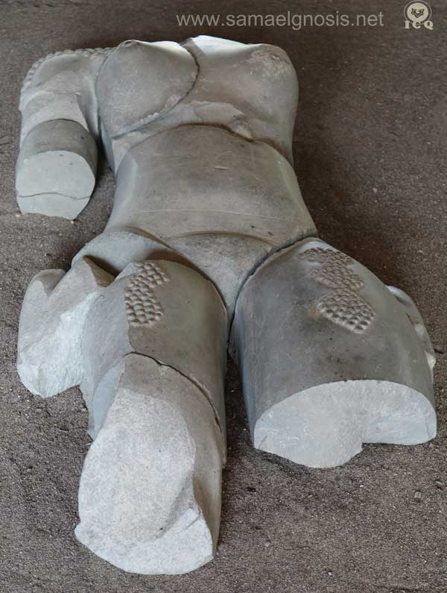
La mujer es la puerta de entrada a la sabiduría, a la belleza, al arte, a la ternura, a la prestancia, al refinamiento, a la inocencia, a la tenacidad, al enigma de las musas, y por lo tanto también a la música, pues de la palabra música que representa el sonido, el verbo que todo lo crea, viene el vocablo musa.
Por ello vemos a las musas portando en sus delicadas manos, la lira de Orfeo, el cincel de Praxíteles, el libro de la ciencia, el cuaderno pautado, el pincel del artista, el pergamino literario, el guion teatral, etc., etc.
Que distinta sería la vida para los varones si supiéramos valorar y respetar a la mujer, sólo aprendiendo a admirar la delicadeza de las flores, aprenderemos a admirar a la mujer como el único ser que puede regenerarnos.
La mujer tiene la misma naturaleza de las flores por eso, al dirigirnos a ellas, debe ser con la mayor delicadeza, sólo así tendríamos una sociedad educada, refinada, respetuosa, solidaria, sensible y por lo tanto humanista.
La Venus de Tamtoc, como se ha dicho, cuenta con escarificaciones a modo de tatuajes en alto relieve, que se observan en los hombros, pechos y muslos de la escultura, los cuales también, hacen alusión a los 52 años del calendario mesoamericano, así también como los ciclos de 104 años del ciclo lunar y solar.
Esas escarificaciones en su cuerpo, además encierran un simbolismo asombroso: las de los hombros hablan de la fuerza espiritual de la mujer para ayudar a regenerar al hombre, las de los pechos indican que es la dadora de luz, de vida y de sabiduría, las de los muslos alegorizan el trabajo con la sexualidad trascendente para conseguir la aniquilación total del ego. La Venus de Tamtoc, aparece desnuda, indicando que es una maestra que se ha despojado totalmente del ego animal.
Así como la vida representa un proceso de gradual y siempre más completa exteriorización, o extraversión, igualmente la muerte del yo es un proceso de interiorización graduativa, en el que la conciencia individual, la esencia, se despoja lentamente de sus inútiles vestimentas, al igual que Ishtar, diosa babilónica del amor y la belleza, de la vida, de la fertilidad que se arranca la vestimenta del yo hasta quedar enteramente desnuda, mismo simbolismo del maestro Jesús, que es despojado de sus falsas vestiduras. Es así como, homólogas a las fuerzas masculinas representadas por el monumento 22 que representa a un hombre inocentemente desnudo, (pues se ha despojado de sus falsas vestiduras), se encuentran en Tamtoc las fuerzas femeninas, representadas por la mujer escarificada, llamada así repito, por las incisiones grabadas que tiene en su cuerpo, muestran su belleza, la cual reitera la educación en base al número.
Es la Madre particular de cada uno de nosotros, es la Madre de nuestro Ser, la Diana Cazadora romana que caza los yoes, la que debe pisotear la luna, al ego lunar, la que nos ayuda a eliminarlo para que resplandezcan en nosotros las virtudes del alma.
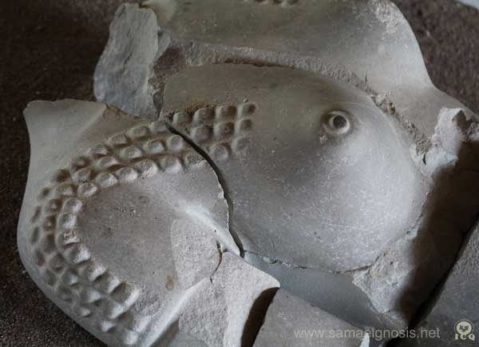
Ella nos enseña a expresar todo en forma bella. Hay que saber usar el número tres, ya con la palabra, en el vestir, en el pensamiento, en el actuar. Hay que hacer las cosas bien hechas, con precaución, con belleza, con armonía, con arte, con perfección; y saber crear para tener lo que anhelamos, ya sea en nuestro trabajo interior, en los negocios, en nuestro trabajo con el que nos ganamos la vida, o en cualquier cosa.
El tres es la creación, lo artístico, las tres fuerzas primarias, la producción tanto material como espiritual, la multiplicación, lo bello, permite la realización de nuestros caros anhelos. Poner las bases, crea condiciones favorables, para que se dé el triunfo.
El ternario, el número tres es muy importante. Es la palabra, la plenitud, la naturaleza, la fecundidad, la semilla que aparece en las escarificaciones de la Venus de Tamtoc.
Para crear se necesitan 3 Fuerzas Primarias que vienen de arriba del Padre y existen en toda la creación: Fuerza positiva, fuerza negativa y fuerza neutra.
El hombre es el misterio No. 1, la fuerza positiva; la mujer es el secreto No. 2, la fuerza negativa y el alma desarrollada es el resultado de la unión de ambos por el fuego sagrado del amor, la fuerza neutra. La Venus huasteca seguirá ahí, diciendo mucho con su elocuente silencio, solo audible, para todo aquel que busca la verdad que no se dice con palabras.
Enviado por: Instructor: José Isabel Mauricio Vargas, Rincón de Romos, Ags..
Fotos 1, 2 y 3: La Venus de Tamtoc.

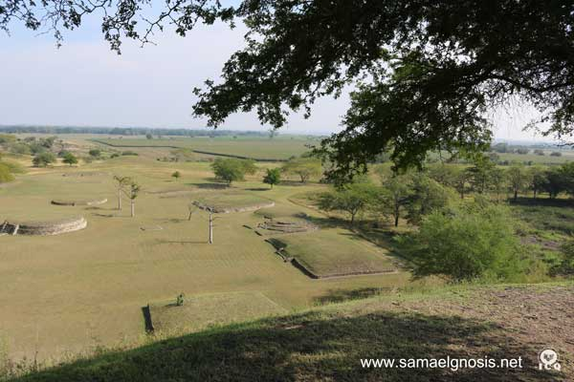
Pirámide de la Gran Plaza de Tamtoc
San Luis Potosí es un Estado con diferentes climas, en los que encontramos el altiplano, desiertos, zonas boscosas, estepas y zonas selváticas, como la famosa región de la huasteca potosina, una de las 3 huastecas mexicanas, en cuyo espacio encontramos una de las grandes culturas prehispánicas, conocida como huastecos.
Un misterioso lugar fue descubierto hace apenas unas décadas, en donde podemos encontrar historia, magia y cultura o ciencia, arte, mística y filosofía. Resulta sorprendente encontrar diferentes construcciones y vestigios de grandes pirámides y pequeñas construcciones inteligentemente distribuidas en cuya organización refleja la mística del conocimiento del esoterismo del cuerpo humano.
Así como la disposición de diferentes montículos, que extraordinariamente reflejan la mística de la naturaleza y el conocimiento de la comunión y comunicación con todos los elementales del lugar, tierra, agua, fuego y aire y la inteligencia de la fauna, pues bien sabemos desde los estudios gnósticos, que cada elemento tiene su inteligencia o elemental, así como la fauna su parte inteligente es el elemental, de ahí que queden algunos vestigios a través de narraciones, mitos o leyendas de que el ser humano se podía convertir en los mismos animales del lugar.
Resulta muy agradable a la vista percibir esos espacios entre un montículo y otro, en el que se encuentran residuos de construcciones que fueron utilizados para diferentes prácticas relacionadas con el despertar de la conciencia, formación y cultura, pues había espacios específicos, según lo demandara el proceso iniciático de quienes concurrían a esos diferentes centros, prácticas para conectarse con la naturaleza, mantras, cantos y danzas se realizaban en estos lugares.
La astronomía era un punto importante de estudio, observar las estrellas con el fin de llevar un calendario para cultivo y administración de la tierra y bien comprendían ellos que las actividades del día las relacionaban con su vivir psicológico, pues se consideraban ellos seres íntegros con el universo, manifestándose aquí en la Tierra y que se expresaba a través de las actividades diarias (cuidar la casa, el cultivo y caza, entre otras actividades).
Desde el punto de vista de la antropología gnóstica, explicada por el V. M. Samael, describe los tres aspectos del universo: positivo, negativo y neutro y que devienen de una sola fuente llamada caos o principio cósmico de vida, de ahí que las tres fuerzas, se desprendan de una sola y se ilustren tres fuerzas al lado de una fuente.
El caos o principio de vida se ha llegado a representar como un círculo, un cuenco, una estrella y otras formas, de cuyo alrededor se llegan a encontrar algunos otros elementos que representan la creación, no a la manera de un big bang, sino de una especie de proyección o expansión del caos a través de formas y/o mundos.
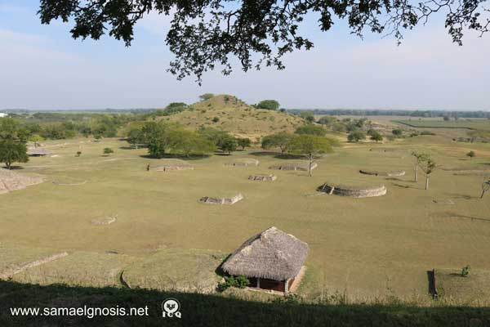
Pasajes diferentes entre una construcción y otra nos hablan de las diferentes formas en que la creación llega a tener su origen, así como reflejan diferentes situaciones psicológicas en la vida del ser humano para llegar a cristalizar sus más profundos anhelos, desde llegar a cristalizar alguna facultad como la intuición o la telepatía o el recuerdo de vidas pasadas o simplemente enfrentar armoniosamente el diario vivir.
El ascender hacia una construcción mayor realmente nos inspira a intuir el trabajo psicológico y hermético para acercarnos o incrementar cada vez más la conciencia, ni más ni menos, Jesús, gran Kabir sube al monte de los olivos, Moisés asciende al monte Sinaí y obtiene el decálogo de vida, grandes construcciones en las ciudades suelen representar el espíritu del ser humano, desde donde se puede vigilar y desarrollar todas las cualidades como guerrero, discípulo o iniciado.
No puede faltar cerca de la gran construcción un templo o edificación referente al aspecto femenino de Dios, la Madre Divina: Coatlicue entre los aztecas, Isis entre los egipcios y otras culturas y en la gran explanada encontramos siempre lugares para ofrendar, tanto al aspecto positivo o negativo, que son el Padre, la Madre internos, en los que se ofrecían frutos, cantos y danzas.
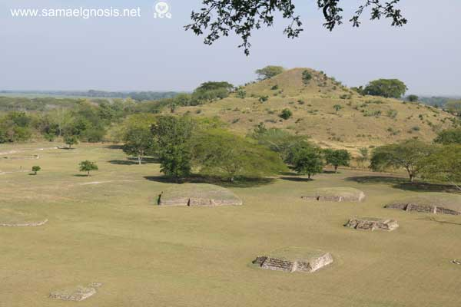
Estos cantos estaban relacionados con algún aspecto de la vida o cualidad en específico, por ejemplo, para reconectarse con algún elemental o asimilar las fuerzas solares en los equinoccios y los solsticios para atraer las fuerzas cósmicas hacia la conciencia y así poder impulsarla en su desarrollo en el mundo físico.
En esta explanada podemos percibir la anatomía oculta, cuyo montículo aquí visto representa la mente y el corazón representado por el gran montículo mayor a cuyo extremo a un lado, encontramos pequeños montículos relacionados con el mundo astral.
Símbolos que representan diferentes valores del Ser, como el montículo que está sobre una gran base rectangular en cuyo frente se encuentran tres escalinatas, representación del Padre, el Hijo y el Espíritu Santo para llegar al centro o principio del Universo. Pues sin esas tres fuerzas se podría llegar a las regiones superiores del Ser.
Chakras, centros energéticos y otras cualidades de la anatomía oculta representa la disposición de estos vestigios invitándonos a hacernos más conscientes de todas esas cualidades que tiene nuestro Ser Interior profundo.
Detengámonos a meditar y a reflexionar en el gran simbolismo y representación e la piedra o la roca, símbolo inequívoco del trabajo con la supra sexualidad en la que se unen las fuerzas masculinas y femeninas avivando el fuego sagrado interior.
Tanto el cero como el círculo son utilizados en todas las culturas prehispánicas como un símbolo muy especial, pues viene a representar tanto al útero de la gran madre espacio, así como al vientre femenino, cuya predeterminación es sagrada, cual es la de la reproducción o generación de la vida.
El río de vida o flujo de energía de creación del Universo que deviene del círculo o sagrado absoluto, está representado por un camino de rocas o piedras en forma ondulada, indicando el movimiento de la energía creando en los mundos.
El arte maravilloso se puede apreciar en los dibujos, formas y pintura, tanto de códices, murales y rocas, cubiertas con estuco y dibujos plasmados con gran maestría, narrando y describiendo el milagro de la creación.
En conclusión, diremos: escuchemos el llamado de las antiguas culturas que dejaron en piedra el mensaje del despertar de la conciencia y la auto realización del Ser en el hombre para ahora y las futuras generaciones.
Enviado por: Ismael Moreno Luna, Comisión Calmécac.
Fotos 1, 2 y 3 La Gran Plaza de Tamtoc.

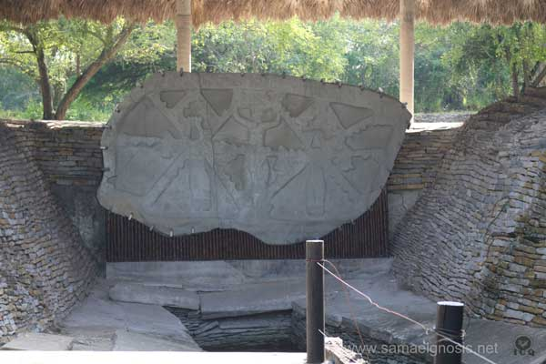
La Sacerdotisa de Tamtoc
Tamtoc, "Lugar de las nubes de agua", ya su nombre nos entrega una gran enseñanza, pues nos habla del caos primordial, la gran madre cósmica de donde surge todo lo que es, ha sido y será.
Increíbles monolitos entregando sabiduría inefable, para el que tenga ojos para ver, pueda encontrar en estas piezas arqueológicas el trabajo que tenemos que realizar. En estas esculturas nos enfatiza el trabajo con las aguas internas, las que nos trajeron al tapete de la existencia.
Este mensaje en conjunto de toda la zona arqueológica, se enfatiza en este monumento al que han llamado la Sacerdotisa de Tamtoc, y finamente la encontramos al pie de un manantial natural de agua, al que construyen una caja de piedra, aclarándonos que la piedra filosofal o ser humano auto realizado, tiene su fundamento en el trabajo con las aguas.
En todas las zonas sagradas del mundo nunca faltó el lago encantado, como en el Parsifal de Richard Wagner y para manifestar aún más la riqueza esotérica que se encuentra en las aguas puras de vida, en este manantial se encontró una ofrenda muy rica en figuras, de la que sobresale la llamada Venus de Tamtoc.
Esta escultura de piedra destaca en simbolismos que a pesar del tiempo y del espacio, son enseñanzas que debemos aplicar aquí y ahora, pieza que, por cierto, hasta hoy es la más grande encontrada en Mesoamérica, con 3.75 por 6.5 metros, colosal, portentosa y por supuesto enigmática; no podría ser de otra forma, pues su figura principal se refiere a la eterna madre cósmica.
Por las siete calaveras, el “líquido precioso” y la decapitación encontrada en esta diamantina obra, vemos claramente que el tema central del mensaje es la muerte, pero no en el sentido de perder la vida; sino el mismo que se nos habla el maestro Jesús, en el Evangelio de San Juan: “De cierto, de cierto os digo, que, si el grano de trigo no cae en la tierra y muere, él solo queda; más si muriere, mucho fruto lleva.”
Destacan tres personajes, que nos hablan de la ley del tres que todo lo crea; al ser todas mujeres nos habla que el origen de todo lo existente se encuentra en la Madre Cósmica, la madre naturaleza, en nuestra madre tierra. Esta ley está ligada con la ley del Siete, que todo organiza lo que ha sido creado. Es por ello que encontramos 7 representaciones de la muerte.
Un mensaje muy interesante encontramos en las calaveras, pues las tres mujeres pisan en ellas. Diciéndonos muy directamente al centro emocional que la senda se transita en base a la muerte, tal como lo enseña el mito de Perseo decapitando a la medusa, como los gemelos divinos del Popol Vuh matan a los señores del inframundo, nos lo dice el pentagrama esotérico también, pues en sus pies tenemos el símbolo de saturno y este simboliza la muerte.
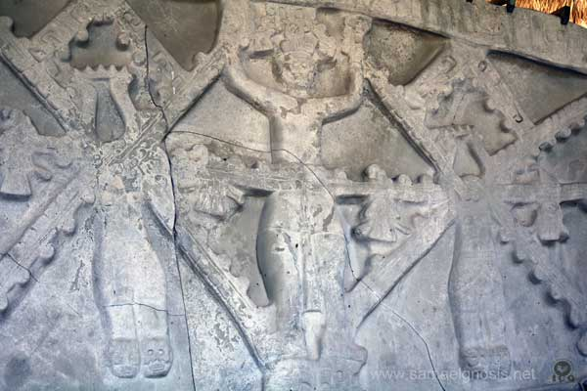
La Sacerdotisa, la mujer principal lleva a su vez, una máscara de calavera. La máscara en sí misma es para ocultar lo divino, que está oculto para el profano, como la Isis egipcia, a quien ningún mortal ha levantado el velo. Pero, que la máscara esté en forma de calavera, nos dice que son inaccesibles los misterios de la Madre Divina, mientras no matemos la mente animal. Eso es realmente lo que interesa, decapitar nuestra mente terrenal, nuestro raciocinio vano, nuestro batallar de las antítesis en que vivimos.
Muy interesante es que las mujeres más pequeñas se decapitan y alzan hacia lo alto, como una ofrenda el instrumento de sacrificio. Indicándonos que se trata de un trabajo divino, que podemos ofrendar a la divinidad. Indicando con precisión que sólo a través de la muerte de las pasiones, del orgullo, pereza, gula, envidia, soberbia, vanidad, ira, violencia es que podrá existir la vida verdaderamente espiritual en un ser humano. Tarea nada fácil, dirigida sólo para seres con grandes inquietudes espirituales, capaces de enfrentarse con el peor enemigo existente, el cual habita en nuestro mundo interior.
Pero, se pone aún más interesante, que de las mujeres manan 12 torrentes de “líquido precioso”, es el nombre que le dan a la sangre nuestros antepasados, y tienen razón, pues es la que da la vida y es el vehículo de la misma esencia o alma. El 12 es el apostolado, el servicio a la humanidad, el trabajar desinteresadamente por los que más sufren, para sanar su adolorido corazón. Este número lo encontramos nuevamente en los glifos que aparecen arriba.
Pero, seis de estas corrientes llegan a la Sacerdotisa, a la diosa Madre del mundo; dos llegan a sus manos, para dar vida pujante a todo lo existente, representada en el tocado que lleva sobre su cabeza, hecho con vegetación símbolo de las fuerzas elementales de la naturaleza. Otros dos llegan a su vientre, donde se gesta el mundo entero y dos llegan a sus pies, porque de esta manera es como puede sostenerse el universo firme en su marcha.
Y como decía Hermes Trismegisto: “Verdad sin mentira, cierto y muy verdadero: Lo que está abajo es como lo que está arriba, y lo que está arriba es como lo que está abajo”. Es decir, que, igual que sucede en todo lo creado, nosotros debemos imitar ese trabajo, tenemos que llevarlo a cabo en nuestro interior.
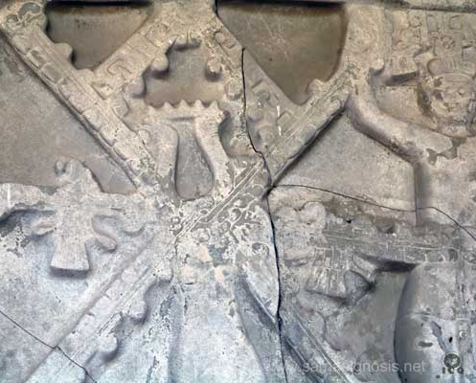
Si queremos que florezca las virtudes del alma, necesitamos ofrecer, como lo hacen estas mujeres a la Gran Madre, ofrendas sepulcrales. Es decir, dominar la ira, sacrificar el momento de sobresalir, eliminar el deseo de ser grande, para que como gemas preciosas puedan brillar las facultades del espíritu.
Sorprendentemente el “líquido precioso” o sangre, adopta en este monolito la forma de agua, tiene los glifos del agua. Uniendo mensajes que sólo a la luz de la gnosis pueden entenderse. Primero entendemos que el agua da la vida a todo lo existente, pero que ésta surge de la fuerza del sacrificio consciente.
Pero por sacrificio no se entienda el inútil padecimiento masoquista que muchos solemos practicar. No, se trata de algo mucho más superior, de sacrificar leyes inferiores, para que nos gobiernen leyes superiores. Cuando, por ejemplo, uno sacrifica el dolor que le produce el que alguien nos haya insultado, en lugar de andar buscando venganzas, si uno sacrifica ese dolor a través de la meditación profunda, lograremos quedar gobernados por las leyes superiores como lo es: la comprensión y el amor. Claro, eso no es nada fácil.
Pero, el mensaje no se queda ahí; el agua y la sangre nos llevan al simbolismo de la última cena del gran maestro Jesús. Se refiere a una mezcla muy especial, el agua pura de vida o energía creadora y el fuego sagrado representado por la sangre. De hecho, vemos este símbolo en todas partes de este grabado. En la sangre con apariencia de agua, en las gigantescas cruces en X (como las cruces de San Andrés) que se forman con las mismas; y que también se indica con los triángulos uno con el vértice hacia arriba símbolo del fuego y el otro con el vértice hacia abajo símbolo del agua que rodean a la Sacerdotisa.
Los seis torrentes de cada una de las mujeres sacrificadas, forman la runa nórdica Hagal, símbolo de la naturaleza, de sus fuerzas elementales y sus seres divinos que la rigen. Volviéndonos a enfatizar que el sacrificio de lo vano, de lo inútil, de lo grosero y sobre todo de la mente animal es lo que le da vida a la naturaleza.
Arriba de las mujeres pequeñas, vemos un adorno a manera de “V” invertida. Como si del cielo emanara agua que se une con la sangre, dándonos una enorme verdad. Y es que la energía que nos trajo al tapete de la existencia contiene fuerzas que provienen de los mundos superiores.
En el eje central horizontal de agua y el “líquido precioso”, hay cuatro aves. Estas nos representan lo más sagrado que existe, el “Iod He Vau He” hebrero, a la divinidad. ¿Por qué cuatro? Por qué es la trinidad ya conocida por todos (padre, hijo y espíritu santo), más su origen: el dios no conocido, no manifestado. Forman entonces el sagrado Tetragrámaton griego. El trabajo aquí mostrado, si lo llevamos a cabo, nos indica el camino a la divinidad.
Todavía más, para rematar este simbolismo, las cuatro aves miran al oriente, donde nace cada mañana el Cristo Sol, mostrándonos que así mismo debe nacer en nuestro corazón también.
Las enseñanzas aquí mostradas, nos hablan de la forma en que lo humano, puede hacerse divino y lo divino puede hacerse humano. Aquí esta mostrado el camino que debemos seguir si queremos con todas las fuerzas de nuestra alma y corazón, transitar de las tinieblas a la luz. El eterno femenino Divinal, palpita en todo lo creado y puede manifestarse en la mujer que se hace digna de sus misterios y por ello finalizamos diciendo con el maestro Samael: “Bendita sea la mujer y benditos los seres que la adoran”.
Enviado por: Instructor Jenaro Ismael Reyes Tovar. Comisión de Internet.
Fotos 1, 2 y 3 La Sacerdotisa de Tamtoc.

La Piedra del Gobernante
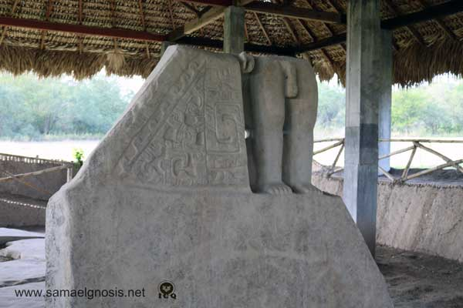
En la zona arqueológica de Tamtoc (lugar de nubes de agua) en el municipio de Tamuín, San Luis potosí, perteneciente a la cultura huasteca encontramos una extraordinaria escultura monolítica conocida como la piedra del gobernante, misma que desafortunadamente se encuentra incompleta, solo es posible apreciarla desde la cintura hacia abajo, luce desnuda y se puede apreciar el órgano viril masculino como recubierto por un cuero hecho a la medida para protegerlo de los elementos de la naturaleza. Su mano está en la actitud de agarrar un bastón de mando.
Los expertos de la antropología oficial afirman que se trata de un hombre de alto rango y que su desnudez indica fecundidad. Los estudiosos de la antropología gnóstica vamos más lejos, somos exigentes en la investigación y matemáticos en la expresión, de manera que si queremos profundizar en el contenido, científico, artístico, filosófico, místico y cabalístico de esta magnífica escultura, es preciso evocar el conocimiento de los grandes sabios del pasado que consiguieron elevados grados de iluminación.
No debemos olvidar que más allá de la actual raza Aria, existieron otras razas, la raza Atlante, Lemur, la Hiperbórea, la Polar o protoplasmática. Entonces los seres humanos de las épocas doradas de aquellas razas humanas estaban en un elevado nivel espiritual, los humanos actuales estamos en un estado involucionado y completamente degenerado.
Los hombres de aquellos tiempos remotos se encontraban en un estatus superior, estaban integrados con la divinidad, podían manejar los elementos, desatar huracanes, volcanes, tempestades o aplacarlos; por eso es que en la Biblia está escrito que Dios hizo al hombre a su imagen y semejanza, varón y hembra los creó, en un principio el ser humano era andrógino, era masculino y femenino a la vez, era conocido como el Adam Kadmon, luego a través de millones de años de evolución vino la separación de sexos, surgió el hombre y la mujer. Todo esto nos recuerda el estudio de esta escultura.
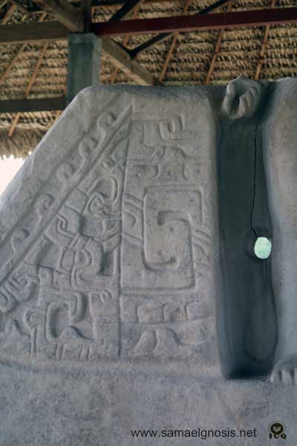
En tiempos arcaicos, hubo sacerdotes iluminados que concibieron que la infinita creación provenía de un ente invisible e inteligente, los hebreos le llamaron Aelohim, en la gnosis le llamamos el Agnostos Theos, el Dios desconocido, los teósofos le llaman el padre eterno cósmico común. Los sacerdotes primitivos auténticos llamaron a la infinita creación del Agnostos Theos, macrocosmos siendo su reflejo el hombre, al cual le denominaron microcosmos. También verificaron mediante la intuición que el macrocosmos había sido dotado de un principio inteligente, directriz al cual llamaron macro prosopo, constituido por los Elohim (Dioses y diosas, andróginos divinos) y que el microcosmos hombre fue dotado por otro principio espiritual e inteligente llamado micro prosopo o Kether, el real ser mismo que tiene sub divisiones, entre estas el íntimo o el ser de cada hombre en el mundo, por eso Madam Blavatsky dice que hay tantos padres en el cielo como hombres en la tierra.
Los antiguos sabios fundadores de las auténticas religiones solares observaron que hay un puente de comunicación más profundo, entre el macrocosmos universal y el microcosmos hombre, al cual llamaron cosmos intermedio, origen de los cosmos anteriores, hoy gracias a la gnosis le llamamos, Ain, ¡aquello, aquello, aquello!
Así comenzó a expresarse la ley del tres en la creación, los grandes sabios iluminados de épocas remotas supieron que solo mediante estados de Maha Shamadhy podían comprender la naturaleza de Dios y que la manera más rápida y concreta para estudiarlo era el hombre mismo, por haber sido hecho a su imagen y semejanza, sabían que el gran cosmos podía ser percibido por el cerebro humano, mediante experiencias de éxtasis o Shamadhy, el microcosmos quedó asignado a los órganos sexuales, mismos que tienen la sagrada misión de perpetuar la manifestación divina en las distintas razas humanas a través de millones de años. En tanto que el cosmos intermedio, la región más recóndita, asiento del sagrado Ain, quedó asignado al corazón del cuerpo humano, porque es la fuente de toda vida y es el que nos permite llegar a captar los sentimientos más profundos, la espiritualidad más profunda que el hombre puede llegar a percibir hacia eso que se llama Dios. Además, el padre que está en secreto nos habla por corazonadas o presentimientos.
Con el paso del tiempo otros símbolos fueron añadidos al cosmos superior, como el ojo abierto metido dentro de un triángulo, representando la capacidad cognoscitiva del hombre para relacionarse con Dios. En tanto que el cosmos intermedio y más profundo de todos, quedó representado por un corazón envuelto en llamas, allí reside el misterio del amor de todos los amores. Y el cosmos inferior asociado con las gónadas sexuales fue representado con el cáliz o copa para las mujeres, una lanza para los hombres, una sombrilla o flor para las mujeres, un sombrero o bastón para los hombres.
Los antiguos sabios descubrieron además que las leyes de la naturaleza están dentro del hombre, por ejemplo, la primavera, verano, otoño e invierno, se manifiestan en la juventud, madurez, vejez y muerte del ser humano.
Las leyes de evolución e involución de la naturaleza se manifiestan también en las razas humanas; en hombres y mujeres. El cuerpo del hombre evoluciona hasta los 35 años y después comienza a involucionar.
En tiempos de la Lemuria se construían templos que imitaban al cuerpo humano, por ejemplo, tenían dos grandes galerías que representaban las piernas humanas, al final de las cuales aparecía un gran salón en el cual, al neófito se le instruía en los tres factores de la revolución de la consciencia, si continuaba avanzando al interior de ese templo de forma antropomórfica, se encontraba con otro recinto especial a la altura del corazón del templo hombre, simbólicamente hablando, allí se le enseñaba acerca de los misterios del amor divino, de Dios madre. Si el iniciado perseveraba y llegaba al final de aquel templo de forma humana, se encontraba con una tercera cámara, simbolizando a la cabeza del hombre, en donde recibía las claves secretas para vivenciar los distintos niveles de Shamadhy y experimentar el vacío iluminador.
Cuando el iniciado ya tenía un avance y cierto grado de consciencia despierta, era llevado a la cámara de en medio, llamada la cámara de la reina, allí era instruido acerca de los cinco aspectos de la madre divina, se le preparaba en la comprensión del amor divino.
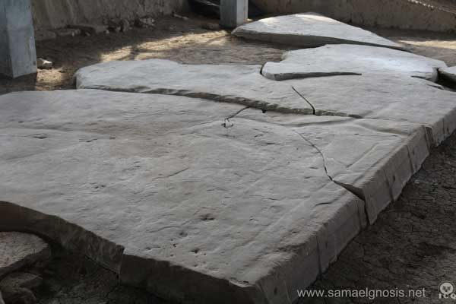
Y si el iniciado lograba mayores grados de auto perfección, posiblemente, al final de sus días, subía hasta la cámara del rey en donde tenía que acceder por un corredor muy estrecho, al final del mismo tenía que andar a gatas, simbolizando que para llegar al padre hay que ser muy humildes, pasar por un orificio, para entrar en la cámara sagrada, declararse muerto psicológicamente, y resucitado ante los dioses de la sala de Maat. Esa otra cámara representaba la iluminación que estaba en relación con el cerebro.
Pero esto nos es todo, las pirámides tienen cuatro lados, que representan los cuatro puntos cardinales, la ley del cuatro, el santo Tetragrammaton. También a los cuatro elementos, siendo la punta de la pirámide, la representación del quinto elemento de la naturaleza. De igual manera, el cuerpo humano tiene cinco extremidades, dos piernas, dos brazos y una cabeza. Ahí tenemos a la pirámide humana.
Si a ese hombre le juntamos los pies y le abrimos los brazos se convierte en una cruz y fundamentalmente, en la cruz tau y en la cruz Ank.
El arillo que lleva encima la cruz, es la cabeza humana. El madero transversal horizontal, son los brazos abiertos, y el madero vertical son los pies juntados, las piernas recogidas, y si quisiéramos abrirle las piernas a ese hombre y los brazos, aquella cruz se convierte en una estrella, en un pentagrama viviente, en una pentalfa divina.
La boca humana simboliza a la gran palabra, al verbo creador, el Teomermalogos o Logos- Germologos (palabra esencial) el cual gestó con el verbo unigénito y creador las siete vocales IEOUAMS, del verbo surgieron los siete cosmocratores, creadores de este sistema solar.
Dentro del taoísmo chino se dice que el lado derecho del cuerpo físico es masculino, activo y que el lado izquierdo es femenino, pasivo. La parte derecha es llamada Yin y la izquierda Yan.
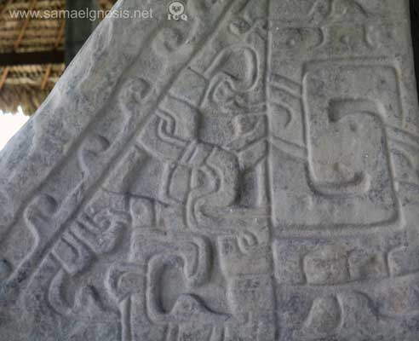
En tiempos en que el hombre guerreaba, el lado derecho del cuerpo era para combatir, ya que con la mano blandía una espada y con la mano izquierda llevaba un escudo para proteger sus órganos vitales, entre ellos el corazón, asiento del átomo primordial de nuestro padre que está en secreto.
Solo con una base ética de tipo revolucionaria podremos reconquistar nuestra espiritualidad, nuestro Ser interno, esa base la encontramos en la gnosis que nos dejó el Maestro Samael Aun Weor. El hombre de épocas muy remotas, no necesitaba andar vestido como nosotros, hoy en día, porque era sagrado e inocente.
Así como el Teomermagalogos (El señor de la gran palabra) rige el gigantesco macrocosmos de manera invisible, el cuerpo humano que camina aquí en la tierra tiene su principio directriz, el aliento divino, que es la monada interior profunda, que se manifiesta en la esencia que habita dentro de dicho cuerpo de carne y hueso. Conociendo todo esto, nuestro papel ahora es valorar nuestro cuerpo, valorar nuestra alma y hacer que nuestros pasos se encaminen hacia el cosmos intermedio, hacia el inmanifestado Ain de la cábala. Es claro que es lo que tenemos que hacer.
La gnosis nos demuestra que somos una obra divina, desafortunadamente estamos llenos de demonios, de creaturas malignas que sabotean el cosmos superior, el cosmos inferior y que quieren ignorar en nosotros el cosmos intermedio. El corazón es el asiento del padre madre. En el ventrículo izquierdo del mismo tenemos el átomo que nos conecta con Chesed, con el íntimo y tenemos átomos sagrados que nos conectan con los cinco aspectos de la madre divina, si nosotros no nos regeneramos, marcharemos hacia una involución, y por lo tanto nuestro cuerpo físico, arquetipo micro cósmico de Dios, en lugar de ser un vehículo para la manifestación del mismo, seguirá siendo una tumba en la que yace el átomo primordial que nos trajo a la existencia o una prisión donde yacen encarceladas la facultades latentes que deben manifestarse para gloria del creador.
Debemos decidir qué cosa queremos hacer con nuestro vehículo físico, si queremos seguir utilizándolo para negar la existencia del creador o lo usamos para que él se exalte en nosotros; si no trabajamos en sí mismos, la realidad que llevamos dentro nos abandonará porque seguiremos perteneciendo a la irrealidad de este mundo mayávico e ilusorio.
Así pues, estimados amigos, todos estos conceptos místicos, filosóficos, científicos, antropológicos y cabalísticos nos vienen a recordar la piedra del gobernante.
Enviado por: Instructor Virgilio Cuautle Roldán. Comisión de Video.
Imagen: Fotos 1, 2, 3 y 4 El Gobernante de Tamtoc.

Imaginación, Inspiración e Intuición
En este mundo tan complicado en que vivimos, se hace muy difícil ingresar al sendero de una transformación interior, una transformación que nada tiene que ver con el aspecto material.
En la sabiduría gnóstica, encontramos el conocimiento que nos lleva a ese cambio que en algún instante de nuestra vida hemos buscado cuando sentimos ese chispazo de algo que nos llama y que muchas veces no sabemos qué es y que lamentablemente lo opacamos con cualquier pensamiento o con las cosas que nos rodean desde lo material hasta los problemas diarios.
Hemos de saber que Imaginación, inspiración e intuición, son ese camino obligatorio para descubrirlo y transitar en él. Si realmente anhelamos con todas las fuerzas de nuestra alma y corazón caminar hacia ese cambio y buscar en nuestro interior hay que iniciar por comprender que es lo que tenemos que hacer.

IMAGINACIÓN
El primer escalón es el desarrollo de la imaginación, ante todo habrá que diferenciarla de la fantasía, son dos antítesis, confundirlas es un comienzo equivocado.
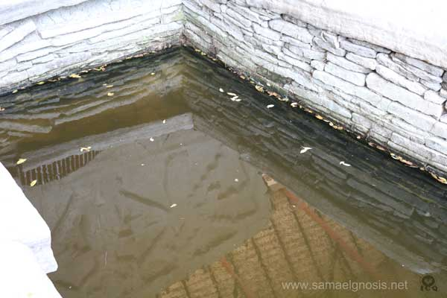
Fantasía es el desecho de la memoria, cuando uno realiza una relajación y siente que los ángeles bajaron y es uno un ser iluminado, pues tenemos aquí un claro ejemplo de fantasía. Cuando uno siente cosquillitas, que una energía circula por nosotros, una vibración muy fuerte y cosas de ese estilo, no hay duda que se trata de fantasía.
La fantasía es el medio por el cual, nuestros defectos se fortalecen, nos hipnotizan aún más y terminamos fracasados, sin hacer nada, pues si uno cree que ya sabe, que es casi un ángel bajado del cielo, pues ya no habrá oportunidad de hacer un cambio radical, ¿Para qué?, si nos creemos unas mansas ovejitas.
Imaginación es diferente, esta es el traslúcido del alma. De hecho, clarividencia e imaginación son exactamente lo mismo. Todos tenemos un poquitito de imaginación, Un arquitecto primero imagina una casa, más tarde la plasma en un plano y luego la cristaliza en un terreno, esto es tener una pizca de clarividencia, muy pequeña, pero es un comienzo de lo que llamamos como imaginación.
Leonardo da Vinci, Praxíteles, Miguel Ángel Buonarroti son ejemplos de seres que desarrollaron ampliamente su imaginación positiva creadora, por lo que fueron, por tanto, poderosos clarividentes y desarrollaron obras geniales en bien de la humanidad, transmitiendo conocimientos preciosos y trascendentales.
Tampoco hay que confundir la clarividencia positiva (o imaginación creadora) con la clarividencia negativa, que abunda hoy en día, en todas las escuelas falsamente esotéricas. Clarividencia negativa es andar viendo fantasmas, sombras, auras, enemigos, etc., sin que tenga que ver nuestra voluntad, esta facultad negativa es la misma que utilizan nuestros científicos para crear ametralladoras, proyectiles atómicos y todas las armas para destruir seres humanos indefensos.

El desarrollo de la imaginación creadora es un proceso muy delicado, lento y gradual, nada parecido a lo que se ve en la televisión, cine o lugares donde nos prometen el desarrollo de chakras por unas cuantas monedas.
Esta facultad como la podríamos llamar ciertamente tiene que ver con el centro magnético del entrecejo o chakra Ajna, y está relacionado con el sexto elemento de la naturaleza o luz astral. Esta poderosa energía se fortalece cuando hay un uso adecuado y trascendente de nuestra energía creadora, más cada vez que nos enojamos, nos impacientamos, tenemos resentimientos, odios, venganzas y cualquiera de esas emociones negativas, esta luz astral se transforma en un veneno llamado Imperil, que daña precisamente esta preciosa flor de loto.
En otras palabras, mientras seamos iracundos, no podremos desarrollar esta facultad.
“Es necesario adquirir la más profunda serenidad, es urgente desarrollar la paciencia y la tenacidad. Hay que permanecer indiferentes ante la alabanza y el vituperio, ante el triunfo y la derrota. Es necesario cambiar el proceso del razonamiento por la belleza de la comprensión.” Samael Aun Weor
Es la meditación diaria, la que puede desarrollarnos la capacidad de la imaginación positiva unida a cultivar una rica vida interior. Pero, hay que reconocer que tal desarrollo es sin espectacularidades, sin rayos que salgan de la cabeza, sin ancianos con batas blancas, sin nombramientos sonoros con nombres raros. Más bien, es como una flor que sale en el pantano, como un árbol solitario que se desarrolla lentamente por años enteros hasta que por fin da frutos.
Y es que una rica vida interior se entiende por el desarrollo de la veneración, la paciencia, la previsión y el respeto. Es necesario que volvamos a los tiempos idos, tiempos en que se respetaban las cosas sagradas y divinas que se encuentran en la naturaleza y en los templos de misterios de las diferentes culturas del mundo.
Se hace urgente que veneremos a los ángeles, maestros o devas que rigieron, rigen y regirán todo lo creado, como el ángel Raphael, Uriel, Michael, Gabriel, Tláloc, Ehecatl, Varuna y Osiris.
Debemos dar el mismo respeto a un campesino que a un rico, merece nuestra misma atención un obrero que el presidente de un país. Se necesita ser previsivo, pero eliminar la codicia y las ansias de acumulación que nos esclavizan al dolor. Se hace necesario que uno tenga la capacidad de darle el mismo valor a un diamante que a un cuarzo amatista.
Es el triunfo sobre sí mismo, la mejor de las conquistas alcanzadas por el ser humano.
Una práctica específica para iniciar el desarrollo de la imaginación, es el relajar nuestro cuerpo y mente, una vez logrado esto, entonces ver con nuestro traslúcido del alma, como nace, crece, se desarrolla una planta, como envejece y muere. Como se alimenta y reproduce desde lo infinitamente pequeño, hasta lograr el milagro de la creación.
Si logramos transitar este camino, poco a poco, iremos viendo en las prácticas de meditación, imágenes acompañadas de luz, color, calor y sonidos, no resultado de la fantasía, sino resultado de un trabajo interior. Al principio tales imágenes no nos dirán nada. Esto irá a la par de chispazos de conciencia en el mundo de los sueños. En forma gradual, lenta, paciente como cuando una gota de agua perfora una roca. Pero tales imágenes, tendrán un respaldo sólido en la vida cotidiana, algo muy concreto en que sostenerse.
Hablamos de un trabajo integral, de eliminar defectos, conquistar virtudes, meditar a diario, prepararse con tesón, estudiar gnosis profundamente…
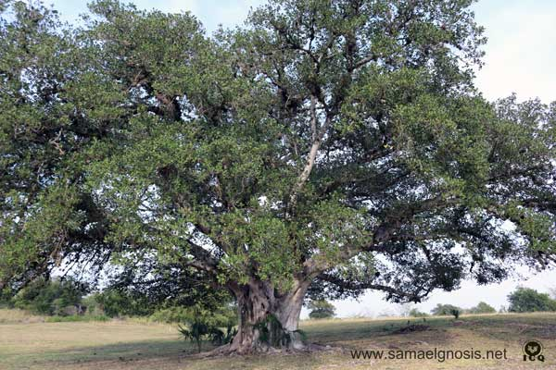
El desarrollo completo de este primer paso, indica conciencia continua, ya no se sueña, vivirá el estudiante en forma completamente consciente en los mundos superiores. Ha eliminado la ira completamente, se ha transformado.

INSPIRACIÓN
Pero, es sólo la primera etapa, el estudiante tiene que conquistar el conocimiento inspirado, el cual permite saber interpretar cabalmente los símbolos sagrados que nos ofrece la gran naturaleza y el Ser. No es cualquier cosa, muchos son los que se han desviado por interpretar equivocadamente los símbolos. Una cosa es verlos y otra interpretarlos científicamente y con bases firmes.
Esta etapa exige ver en ausencia del ego, conquistar una mente libre de dualismo mental, prejuicios, preconceptos, superstición, malicia, orgullo, vanidad, fanatismo, odios, envidia, codicia, celos.
El fanatismo es uno de los peores males de la humanidad actual, se basa en la ignorancia, en la falta de estudio, en la comodidad de aceptar sin comprobar, entonces falseamos, acomodamos las cosas para que coincidan con nuestras creencias falsas, con nuestros supuestos mentales, con los engaños de nuestro querido ego.
El orgullo nos hace cambiar los símbolos, una espada simboliza, por ejemplo, la voluntad, pero puede ser que nos estén indicando que necesitamos obtener voluntad, que nos hace falta, que la requerimos con apremio, pero nuestro orgullo nos hará pensar que ya la poseemos.
Por lo que la tarea para ingresar al conocimiento inspirativo, es inmenso, sin embargo, podemos ir preparando el camino. La meditación es de nuevo la gran aliada, pero ahora es concentrándose en las grandes y maravillosas melodías de Beethoven, Mozart, Wagner.
Necesitamos aprender a escuchar estos sonidos sagrados con infinita devoción, relajar el cuerpo y la mente, alcanzar una embriaguez espiritual, superior, trascendental. Sentir una iniciación egipcia al escuchar la flauta Mágica de Mozart, conocer con el corazón el camino del Cristo íntimo con el Parsifal de Richard Wagner, comulgar con la música de las esferas al escuchar las nueve sinfonías de Beethoven.
Si nos abrimos a este camino, nos empezaremos a dar cuenta que todo en la creación está relacionado, que no se puede estudiar un símbolo apartándolo, pues todo en la creación está influido por un sinnúmero de cosas. Logramos entender que la vida es un instante eterno.

INTUICIÓN
Sin embargo, esta apenas es la segunda etapa, existe más allá de este conocimiento inspirativo, otro conocimiento más allá de nuestra comprensión, y es el conocimiento intuitivo.
Quienes penetran en el conocimiento intuitivo, son los grandes maestros como Quetzalcóatl, Buda, Jesús, Krishna, etc.
Quien llega al conocimiento intuitivo, sabe todas sus existencias pasadas, se libera de la rueda del Samsara porque ha eliminado totalmente el Yo. Aquí se encuentra la omnisciencia (el saber todo), es donde se penetra al mundo del Ser y en este mundo no puede entrar el ego.
Si bien nos encontramos muy lejos de este camino, podemos ir arando la tierra es decir preparándonos para que en algún momento logremos obtener ese cambio.
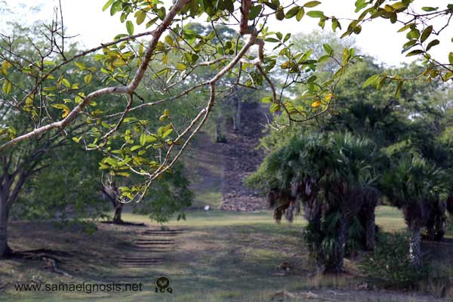
¿Qué podemos hacer para tratar de buscar esa inspiración? La meditación es el pan diario de todo verdadero aspirante a la sabiduría. Pero, ahora lo haremos en fórmulas matemáticas.
Cuando uno relaja el cuerpo y la mente y se concentra en las fórmulas de Kepler que nos enuncia las distancias del Sol a los planetas o las de Newton acerca de la gravitación universal, podemos ir preparando el camino.
El mundo del conocimiento imaginativo, es un mundo de imágenes simbólicas. La inspiración nos confiere el poder de interpretar esos símbolos.
También podemos usar el poderoso mantram que es al mismo tiempo una poderosa oración a nuestro Real Ser interior profundo, este mantram es: Om Masi Padme Yom (tu estas en mí, y yo estoy en ti), con este poderoso mantram nos acercamos a eso que no tiene nombre y nos preparamos para dar un pequeño paso en este camino.
Para realizar esta práctica cerraremos nuestros ojos, respiraremos profundamente, relajaremos nuestro cuerpo, nuestra mente y nos concentraremos en nuestro Real Ser interior profundo. A la vez que vocalizaremos Om masi Padme Yom.
En estos momentos debemos vivir esa frase del maestro Jesús: “¡Padre mío en tus manos encomiendo mi Espíritu!”
Con paso firme y decidido, iniciemos el camino a nuestro Ser, vamos con todo, contra todos nuestros defectos, por nuestro Ser a triunfar. In lak’ ech a lak’ En.
Enviado por: Instructora: María Guadalupe Rodríguez Licea. Comisión de Internet.
Foto 1. Manantial natural, reflejando la Sacerdotisa de Tamtoc. Foto 2 y 3. Árboles de la Zona Arqueológica de Tamtoc. Foto 4. Árboles frente a monumento piramidal en Tamtoc.

La Esclavitud Psicológica
Los tiempos en que vivimos exigen un conocimiento diferente y profundo si es que esperamos salvar al menos a una parte de la humanidad, ya que, de seguir por el camino actual de degeneración, de división y conflictos, solo tenemos seguro el fin de la misma; ese conocimiento y esos métodos nos los entrega la Revolución de la Dialéctica.
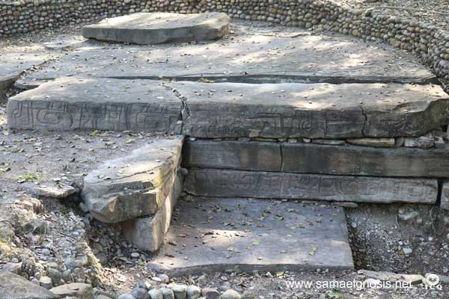
Cualquier cambio social o ético inspirado en buenas intenciones, en la posibilidad de un mundo mejor y una sociedad utópica que no considere un cambio profundo del individuo, una revolución interior y consciente estará condenado al fracaso pues los factores que producen guerra y explotación seguirán dentro del mismo ser humano sin importar el sistema económico/político que impere en la sociedad.
En los últimos tiempos, debido a los conflictos o crisis mundiales han surgido corrientes que pregonan que después de esos eventos la humanidad será mejor, o que aprenderemos una lección importante y evolucionaremos como sociedad, pero no es así, debido a que las tensiones y conflictos que interiormente cargamos se expresan con más fuerza, brotan y dividen a la humanidad.
Es por ello que debemos empezar por reconocer que somos esclavos a nivel psicológico de los factores que generan conflictos y enfrentamientos de todo tipo, desafortunadamente el hecho de no ver físicamente los grilletes y las cadenas nos impiden darnos cuenta de nuestro cautiverio y por lo tanto, trabajar en nuestra propia liberación.
Otro factor que impide ver la necesidad de ese trabajo sobre sí mismos es el hecho de que la sociedad actual glorifica la esclavitud psicológica.
Ser esclavo del alcohol e irse de parranda con los amigos es bueno, caer rendido a las tentaciones es lo apropiado, responder con insultos o violencia se festeja desde la infancia, buscar las riquezas por sobre el bienestar de los demás o de nuestra propia familia es admirado y aplaudido. Estando así las cosas… ¿Qué esclavo buscaría su propia liberación?
Para ver y percibir eso que nos mantiene esclavos es indispensable el desarrollo del sentido de la auto-observación psicológica, pues aceptar simplemente la doctrina de los muchos yoes no es vivencia o revelación interna. ¡Debemos experimentarla de primera mano para sentir ese impulso por un cambio!
Y es que sólo conociendo el cómo y el porqué de los grilletes que nos esclavizan, tendremos la posibilidad de escapar de ellos.
El cuerpo humano, gracias a toda su enorme y maravillosa complejidad trabaja como un organismo equilibrado en todas sus funciones y sistemas a menos que pase por alguna enfermedad, garantizando la vida del individuo. Pero psicológicamente no pasa así.
Aun cuando nos creemos una entidad, porque tenemos un nombre y un cuerpo, psicológicamente somos muchos, y no tenemos organización alguna, lo que es la causa de tantas dificultades y amarguras. Una persona llamada Pedro, no es el mismo Pedro interiormente durante todo el día, tiene cambios en su interior y mediante la auto observación y el despertar de la consciencia podemos evidenciarlo.
El ser humano en su esfera psicológica es como una mansión o un barco donde no gobierna un dueño o capitán, sino que tiene a muchos sirvientes gobernando por momentos, ordenando cosas contradictorias entre sí… Hoy quieren una cosa, más tarde quieren otra, hoy dice amar a una persona, en tres meses ya no.
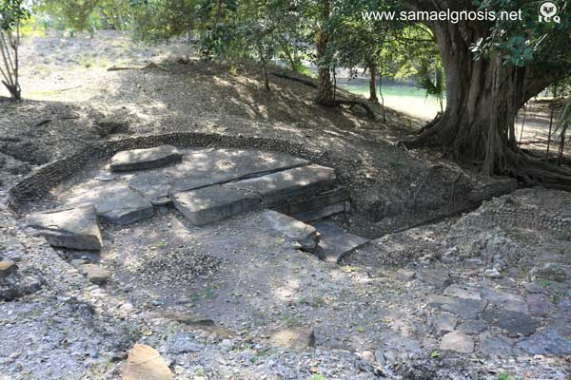
Al haber tanta desorganización y conflicto psicológico, termina por manifestarse el ego exteriormente y se refleja en nuestra relación de pareja, en nuestra familia y en la sociedad, dando por resultado el ambiente caótico que tenemos en los tiempos modernos.
En esta situación no es posible cambiar, y si no cambiamos no seremos capaces de generar eventos distintos en nuestra vida y continuaremos siendo esclavos y víctimas de las circunstancias.
Pero en el trabajo por el despertar de la consciencia, necesitamos darnos cuenta de que no solamente somos movidos por esas influencias internas, psicológicas, sino que también somos esclavos de influencias externas de nuestros semejantes.
Si nuestros pensamientos, sentimientos y acciones dependen de las reacciones de los pensamientos, sentimientos y acciones de otras personas, entonces caemos en otro aspecto de la esclavitud psicológica, que no por ello deja de ser igualmente lamentable y con consecuencias que pueden durar generaciones, tal como la esclavitud física.
El esclavo cree que ama, cuando en realidad solo teme, es decir que, al depender de las reacciones de otros, no tenemos la verdadera capacidad de amar. Un esclavo, una persona con su psicología esclavizada no puede conocer el verdadero amor.
Teme el esposo que su mujer lo abandone, que se vaya con otro, la mujer teme de la vida o de la pobreza y cree que ama a su esposo. El hijo cree amar a los padres porque le proveen todo sin mucho esfuerzo.
El empleado le teme a su patrón, pero cree que le ama, que lo respeta y que vela fielmente por sus intereses al cuidar la empresa donde trabaja. El esclavo no sabe amar. Si continuamos dependiendo de los demás para empezar a trabajar decididamente sobre sí mismos, fracasaremos rotundamente en nuestro camino interior.
Por ejemplo: Anhelamos acabar con la ira, pero exigimos que nuestra pareja o familia deje primero de “hacernos enojar”; si buscamos acabar con el vicio del alcoholismo, pero nos apena dejar al amigo o al familiar con la mano extendida ofreciéndonos una copa de licor, si nos da miedo el rechazo, la burla, olvidamos entonces nuestras buenas intenciones y continuamos siendo alcohólicos, lascivos, coléricos.
Para trabajar de forma decidida en la muerte del yo, necesitamos ser totalmente libres y no depender de los demás. Nuestra conducta debe ser decidida por nosotros mismos, libre y en total independencia desde dentro hacia afuera.
Aquí nos referimos por supuesto a que debe nacer de la consciencia. Si hemos aplicado la auto observación, la transformación de las impresiones y el recuerdo de sí, entonces empezaremos a darnos cuenta y discernir cuáles de nuestros pensamientos y sentimientos dependen de los demás y por lo tanto comenzaremos a ser verdaderamente libres.
El estudiante gnóstico debe recordar que las peores situaciones nos ofrecen las mejores oportunidades para estudiar a fondo y comprender nuestras reacciones, pensamientos, impulsos, etc., todo esto es importante porque no relacionarnos correctamente consigo mismos nos impide lograr la iluminación interior.
Para algunos estudiantes impacientes la falta de iluminación interior y de poderes psíquicos es motivo de desencanto y renuncian al trabajo íntimo. Por ello debemos tener presente la necesidad de saber aprovechar las circunstancias adversas para crecer.
“En tiempos de rigurosa tentación, abatimiento y desolación, uno debe apelar a la íntima recordación de sí mismo. En el fondo de cada uno de nos está la Tonantzin Azteca, la Stella Maris, la Isis Egipcia, Dios Madre, aguardándonos para sanar nuestro adolorido corazón”. Samael Aun Weor. Psicología Revolucionaria.
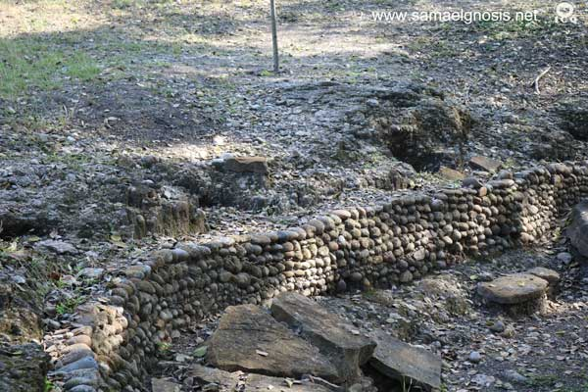
Eso nos lleva a reflexionar que, al quejarnos de las vicisitudes de la vida moderna, “que el vecino pone su música a muy alto volumen, que no hay agua potable en nuestra colonia, que llueve mucho en nuestra región y se inundó la calle, que otra vez subieron los precios, que el tráfico cada día está peor”, estamos desperdiciando extraordinarias oportunidades de trabajo interior, que aprovechadas correctamente, nos llevarían en el camino de convertirnos en titanes del trabajo psicológico.
Si estamos atentos y alertas como el vigía en época de guerra, podremos ver cómo esos defectos saltan de repente y sin previo aviso, es durante la convivencia en sociedad donde los defectos más escondidos, los que creímos no tener y tanto criticábamos a otros, afloran, brincan, aparecen…
La convivencia es una escuela maravillosa, ¿una escuela para estudiar qué cosa? Al yo, el yo es un libro de muchos tomos.
Pedimos que nuestros semejantes cambien, queremos entonces dejar la escuela, renunciar al trabajo o salir de nuestra casa en busca de una cabaña junto al río en un bosque acompañado de la princesa encantada o del príncipe azul para las damas. El soltero quiere esperar hasta casarse y el casado quiere esperar mejores condiciones en su matrimonio, tal vez a que los hijos terminen sus estudios o se casen. El desempleado quiere esperar hasta tener trabajo y el trabajador quiere espera a lograr la jubilación y entonces sí, empezar a trabajar sobre sí mismos, en el fondo eso es buscar evasivas, querer huir de nuestras responsabilidades
Hay dos géneros de conducta: aquella que se genera de fuera hacia adentro, la misma que nos hace depender de las acciones o actitudes de los demás y nos mantiene esclavos, y la conducta que surge de dentro hacia fuera, la que no es esclava de los condicionamientos externos, la que no es controlada por los sucesos exteriores: le ofrecen alcohol y no teme rechazarlo porque es dueño y señor de su voluntad; le insultan y responde con bendiciones sinceras porque es dueño y señor de sus propios procesos psicológicos. Esa es una conducta independiente, libre y justa que nace de la consciencia libre, y la conciencia libre nace del trabajo interno y del autodescubrimiento a través de las dificultades de la vida diaria y de las tempestades.
Es por lo anterior que entendemos que, sólo siendo libres psicológicamente, cuando nuestros pensamientos, sentimientos y acciones nacen de nuestra conciencia libre de grilletes y cadenas psicológicas que entonces sí podríamos conocer y experimentar verdaderamente lo que es el amor.
Bibliografía: Psicología Revolucionaria y la Revolución de la Dialéctica.
Enviado por: Rubén Soto Orozco. Instructor de los portales de inglés y francés.
Fotos: Lajas de piedra con enigmáticos jeroglíficos aún hoy no descifrados por los antropólogos. Zona Arqueológica de Tamtoc.

La Expersonalidad y los Cuantas
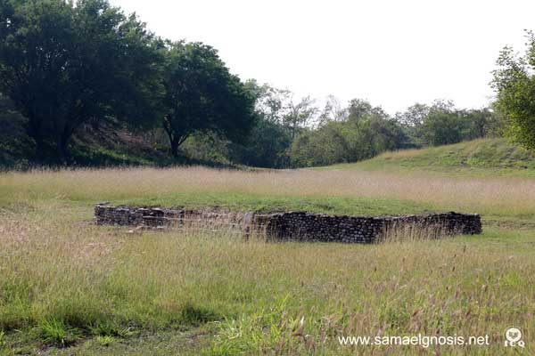
Nuestro sistema solar de Ors en el cual vivimos, nos movemos y tenemos nuestro Ser, es una gran molécula que se desarrolla y desenvuelve dentro de ese maravilloso organismo que es la “Vía Láctea” y podemos decir que la ciencia oficial desconoce la íntima estructura intra-corpuscular del electrón. La ciencia gnóstica considera al electrón como una primordial cristalización del Akasha de los indostaníes.
Cada ser viviente deja una especie de fotografía en estos misteriosos registros cósmicos de todos los acontecimientos de sus existencias anteriores, en estos tiempos avanza la ciencia electrónica y solamente falta un dispositivo especial para captar las ondas vibratorias del pasado, entonces podremos percibir en la pantalla de televisión o computadora, toda la historia de los siglos, será algo impresionante.
Prana es energía cósmica, el principio vital del universo y también del hombre y de todos los seres vivientes, es la vida que palpita en cada átomo y en cada sol, Prana se transforma en una sustancia divina de color azul intenso, que es llamada Akash, que percibimos cuando el cielo es azul y que llena todo el espacio infinito, la cual al modificarse, se transforma en éter y este elemento a su vez transformado se convierte en lo que llamamos los Tatwas.
La Ley de vibración universal nos dice que todo está en movimiento, que nada permanece inmóvil, existen diferentes estados vibratorios, desde el todo que es el espíritu, hasta la más grosera forma de materia está vibrando, la vibración del espíritu es de una intensidad infinita que pareciera como si estuviera en reposo, como una llanta de carro que gira rápidamente y se percibe como si estuviera inmóvil; así como la materia más densa cuya vibración es muy débil, también se percibe como en reposo y en ambos niveles existen mundos, sistemas solares, constelaciones, galaxias, universos, lunas, cometas, etc.
Esta energía primordial y única llega desde el Sagrado Sol Absoluto a la región de los tres Logos: Kether, Chokmah y Binah,: Padre, Hijo y Espíritu Santo, en donde se organiza la energía cuántica en átomos, a su vez éstos forman las moléculas y luego las estructuras, es la fuerza organizadora que está detrás de todo lo que existe, podemos decir que el mundo físico y lo que está contenido en él forma parte de la energía cuántica en diferentes niveles de vibración, por ejemplo la fórmula de Einstein nos dice que la energía se transforma en masa y a su vez la masa en energía, masa y energía son iguales pero en manifestaciones diferentes.
El centelleo de los átomos se debe a paquetes de energía cuántica. Por ejemplo, nuestro cuerpo físico es una estructura formada por órganos y sistemas, pero vibrando en diferente nivel de energía, los cuantas están inmersos en un océano infinito en donde estamos todos, así como los objetos que nos rodean sean sólidos o sutiles, nosotros entramos y salimos de ese universo sin darnos cuenta, porque la energía viaja a la velocidad de la luz.
Nos menciona el Maestro Samael los siguientes ejemplos:
En el diamante los cuantas se mueven a la mitad de su velocidad, disminuyendo la misma en forma progresiva en el elemento aire, el agua y la tierra.
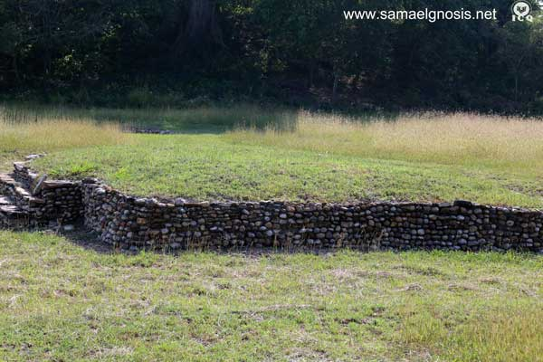
El apego emocional de los desencarnados, disminuye la velocidad de la energía cuántica de modo que la ex personalidad de los difuntos puede ser accesible a la retina del ojo de una persona viva, entonces la personalidad del muerto queda palpable, se puede comparar con un fantasma o hay ocasiones en que se manifiesta como si tuviera vida como cuando una persona se encuentra en la calle con algún vecino, pariente o amigo, ambos se saludan y se despiden, sin embargo, unos meses después se entera de que esa persona la cual creía con vida, había muerto tiempo antes de que ocurriera el encuentro.
No debemos confundir a la personalidad con el alma y tampoco con el Espíritu. Un alma se tiene y un Espíritu es.
1.- El Espíritu es nuestro Ser Interior, el Padre que está en secreto y cada quien tiene el suyo.
2.- El Alma, son las virtudes como el amor, la sinceridad, humildad, paciencia, desapego comprensión, dones, facultades, leyes, etc. que no poseemos debido a que nuestra alma está capturada casi en su totalidad por el ego, sin embargo, dentro del ser humano existe un porcentaje mínimo de Esencia, el material psíquico para fabricar alma, despertando la Esencia vamos creando el alma y estableciendo dentro de nosotros un centro de consciencia o de gravedad permanente.
3.- El cuerpo físico es un vehículo que el alma necesita para su manifestación, al morir y conforme se vaya desintegrando el cuerpo físico igual sucede con el vehículo etérico o vital que es la energía bioeléctrica de cada célula. Este cuerpo es la sección superior del físico. El cuerpo vital es el asiento de la vida orgánica, diseñado por los agentes de la vida, de acuerdo a las Leyes de Causa y Efecto, Retorno y Recurrencia, los místicos orientales consideran que este cuerpo está compuesto por cuatro clases de éteres relacionados con los procesos de la vida del cuerpo físico.
4.- La personalidad es un vehículo energético con el cual nos relacionamos en este mundo mientras vivimos, es múltiple y en ella queda depositado el karma de las existencias anteriores.
Es muy importante la práctica referente a la transformación de impresiones, las impresiones que no son digeridas se convierten en nuevos agregados psíquicos y lo que es más grave, en varias personalidades, podemos decir que no es una sino que es plural. Cuando no se transforma una impresión llegan a ocurrir muchos traumas y conflictos psicológicos, por ello debemos comprender que la personalidad es múltiple. No es cuestión de ser mejor persona, sino de cambiar. “El Ser surge cuando uno ha cambiado y ha dejado de existir”.
La ex personalidad: Con la muerte, la personalidad se separa del cuerpo físico y deambula por el panteón y en lugares que le son familiares, existen ex-personalidades muy fuertes, que pueden resistir mucho tiempo, sobre todo con los aplausos, con el llanto o las visitas de los familiares a los sepulcros, cuando todavía le ponen su plato de comida en la mesa, etc., sin embargo, poco a poco se van debilitando, hasta extinguirse por completo, dejando solo el recuerdo en el mundo causal, entre los archivos akásicos de la naturaleza.
Sin duda existe una estrecha relación entre la personalidad energética y atómica y como los cuantas poseen su propia frecuencia vibratoria y atómica, cuando vibran más rápido no se perciben y tampoco cuando su velocidad es más lenta.
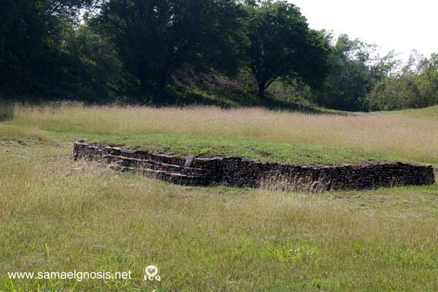
El secreto del tiempo se esconde en el átomo, el tiempo es relativo porque en el espacio no se puede medir; un momento de dolor, de sufrimiento puede durar eternidades, como el sufrimiento en los mundos infiernos, mientras un momento de felicidad lo percibimos en forma fugaz.
Si tenemos facultades desarrolladas podemos viajar en el tiempo, ir al pasado o al futuro. Lo que disminuye la velocidad de los cuantas es la actitud que tenemos en un instante dado, por ejemplo si estamos tensionados o serenos o si en un evento se manifiesta nuestra consciencia despierta o el yo psicológico, hay diferente vibración si estamos iracundos o si estamos tranquilos.
Desde el punto de vista energético, cada uno de nosotros es un punto matemático que sirve de vehículo a determinados valores, sean éstos positivos o negativos. A la muerte hay que considerarla como una resta matemática, lo que sobrevive son los valores, los negativos son debidos a las leyes del karma, recurrencia, retorno, etc., como consecuencia tenemos problemas, enfermedades, miserias, etc., los valores positivos se manifiestan en la salud, dicha, felicidad, armonía, paz, etc.
El Yo de nuestras vidas pasadas viene a impregnar el huevo fecundado, así es como retorna el ego; en esta era de la electro-técnica, la ciencia atómica y cuántica, no podemos negar el hecho que la huella dejada por el antepasado del que exhaló su último aliento se imprima en los genes y cromosomas del huevo fecundado por un descendiente.
El retorno implica un nuevo organismo físico y una nueva personalidad que se forma durante los primeros siete años de vida. El hogar, la familia, en entorno, la escuela, dan a la personalidad su característica personal. El niño aprende más con el ejemplo que con el precepto, el ejemplo de los mayores es definitivo para formar la personalidad del niño. El infante, durante los primeros tres o cuatro años de vida, es tierno, inocente, hermoso en sus aspectos psicológicos; sin embargo, es cuando el ego comienza a controlar la personalidad del niño, su esencia o conciencia se va perdiendo y los defectos se van fortaleciendo.
La energía es indestructible y los cuantas puede que no se destruyan, pero sí pueden transformar nuestra manera de pensar, sentir y actuar en base a una revolución de la consciencia que nos lleve a una liberación total.
Enviado por: Instructora María Guadalupe Licea Rivera. San Luis Potosí, S.L.P.
Fotos: Altar ceremonial en forma cuadrangular simbolizando el Tetragrámaton griego o divinidad.

El Kosmos Hombre
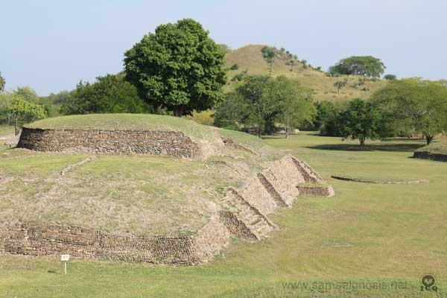
¿Quiénes somos?, ¿De dónde venimos?, ¿Para dónde vamos?, ¿Para qué vivimos?, ¿Por qué vivimos?... Si nos llegásemos a conocer a sí mismos, conoceríamos a Dios y al Universo. Es, pues, necesario cumplir con la máxima de Tales de Mileto: “Nosce te Ipsum” (Hombre, conócete a ti mismo y conocerás al universo y a los dioses)...
Venimos de las dimensiones superiores y nuestra misión es luchar contra el mal para lograr la perfección y volver a nuestro Ser.
La Primera, Segunda y Tercera Raza, en realidad fueron razas de hombres, los sentidos de percepción no se habían atrofiado, teníamos clarividencia, clariaudiencia, intuición, telepatía, etc. y podíamos ver el Cosmos tal como es.
La Raza Lemúrica fue perfecta, en el sentido más completo de la palabra, sin embargo, se fue degenerando poco a poco y desafortunadamente, en la vida suceden cosas insólitas: Al final de la época lemúrica, los verdaderos hombres decayeron y perdieron sus poderes cuando el ser humano comió del fruto prohibido, que se nos dijo: “No comeréis”, entonces desaparecieron todas esas Facultades y fuimos expulsados del Edén.
La Lemuria fue todavía más grande que la Atlántida. Ya no fueron humanos en el sentido más completo de la palabra; fueron simplemente animales intelectuales y de ellos venimos nosotros, incuestionablemente el pobre "Animal Intelectual" equivocadamente llamado hombre, no sólo no sabe, sino además ni siquiera sabe que no sabe...
Lo peor de todo es la situación tan difícil y tan extraña en que nos encontramos, ignoramos el secreto de todas nuestras tragedias y sin embargo, estamos convencidos de que lo sabemos todo… el "Humanoide Intelectual" aunque presumimos de fuertes y nos creemos hombres, en el fondo resultamos espantosamente débiles...
Desafortunadamente, tras de tantas letras y buenos modales, títulos y dinero, bien sabemos que cualquier enfermedad nos entristece y que en el fondo continuamos siendo infelices y miserables... basta leer la historia universal para saber que somos los mismos bárbaros de antaño y que en vez de mejorar nos hemos vuelto peores...
Esta época del Kali Yuga que estamos viviendo con toda su espectacularidad, guerras, prostitución, sodomía mundial, degeneración sexual, drogas, alcohol, crueldad exorbitante, perversidad extrema, monstruosidad, etc., etc., etc., es el espejo en que debemos miramos; no existe pues razón alguna como para jactarnos de haber llegado a una etapa superior de desarrollo...
Pensar que el tiempo significa progreso es absurdo, desgraciadamente los "ignorantes ilustrados" continuamos embotellados en el "Dogma de la Evolución"... En todas las páginas negras de la Historia" hallamos siempre las mismas horrorosas crueldades, ambiciones, guerras, etc., sin embargo, estamos convencidos de que eso de la Guerra es algo secundario, un accidente pasajero que nada tiene que ver con su tan cacareada "Civilización Moderna"
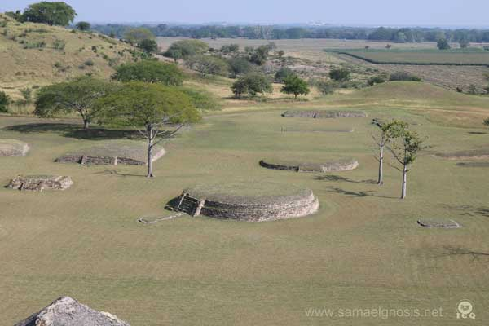
Ciertamente lo que importa es el modo de ser de cada persona; algunos sujetos serán borrachos, otros abstemios, aquellos honrados y estos otros sinvergüenzas; de todo hay en la vida... Nadie puede negar que existen distintos niveles sociales; hay gentes de iglesia y de prostíbulo; de comercio y de campo, etc., etc., etc., así también existen distintos Niveles del Ser. Lo que internamente somos, espléndidos o mezquinos, generosos o tacaños, violentos o apacibles, castos o lujuriosos, atrae las diversas circunstancias de la vida...
Si somos iracundos atraeremos siempre escenas de dramas y hasta tragedias de violencia en las que nos veremos metidos, si somos borrachos, nos acompañaremos de borrachos y viviremos siempre en bares y cantinas, eso es obvio...
¿Qué atraerá el lujurioso, el ladrón o el envidioso? ¿Cuántos problemas de cárceles y desgracias? Sin embargo, las personas amargadas, cansadas de sufrir, tenemos ganas de cambiar, voltear la página de nuestra vida. ¡Pobres de nosotros! Queremos cambiar y no sabemos cómo; no conocemos el procedimiento; estamos metidos en un callejón sin salida.
Lo que nos sucedió ayer nos sucede hoy y nos sucederá mañana; repetiremos siempre los mismos errores y no aprendemos las lecciones de la vida ni a cañonazos. Esta repetición aburridora de dramas, comedias y tragedias, continuará mientras carguemos en nuestro interior los elementos indeseables de la ira, codicia, lujuria, envidia, orgullo, pereza, gula, etc.
¿Cuál es nuestro nivel moral?, O mejor dijéramos: ¿Cuál es nuestro Nivel del Ser?
Necesitamos conocer nuestro propio nivel de ser y mientras el Nivel del Ser no cambie radicalmente, continuará la repetición de todas nuestras miserias, escenas, desgracias e infortunios, todas las cosas, las circunstancias, que se suceden fuera de nosotros, en el escenario de este mundo, son exclusivamente el reflejo de lo que interiormente llevamos.
Con justa razón podemos aseverar solemnemente que lo "exterior es el reflejo de lo interior". Cuando uno cambia interiormente y tal cambio es radical, lo exterior, las circunstancias, la vida, cambian también.
Así pues, si realmente queremos un cambio radical, lo que primero debemos comprender es que cada uno de nosotros, está en tal o cual "Nivel del Ser".
Lamentablemente siempre pensamos de nosotros mismos lo mejor, jamás se nos ocurre comprender que ni siquiera poseemos Individualidad verdadera. Dentro de cada uno de nos existen muchos miles de individuos diferentes, sujetos distintos, Yoes o gente que riñen entre sí, que se pelean por la supremacía y que no tienen orden o concordancia alguna.
Si fuéramos conscientes, si despertáramos de tantos sueños y fantasías, cuan distinta sería la vida, cambiar es lo indicado, sin embargo, debemos empezar por ser sinceros con nosotros mismos. Necesitamos hacer un inventario psicológico de sí mismos para conocer lo que nos sobra y lo que nos falta.
Es posible conseguir Individualidad, más si creemos tenerla tal posibilidad desaparecerá.
No es posible la creación del hombre solar si no establecemos antes un centro de gravedad permanente en nuestro interior.
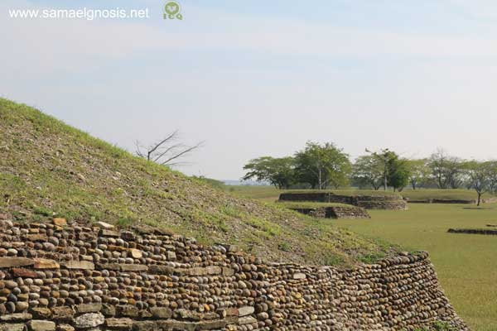
¿Cómo podríamos tener continuidad de propósitos si no establecemos en nuestra psiquis el centro de gravedad?
La creación de hombres solares es posible cuando uno lucha por independizarse de las fuerzas lunares. No hay duda de que todos estos Yoes que llevamos en nuestra psiquis, son de tipo exclusivamente lunar. En modo alguno sería imposible liberarnos de la fuerza lunar si no estableciéramos previamente en nosotros un centro de gravedad permanente.
Necesitamos cambiar con urgencia máxima a fin de que los gérmenes del hombre den sus frutos.
Solo trabajando sobre sí mismos con verdadera continuidad de propósitos y sentido completo de responsabilidad moral podemos convertimos en hombres solares. Esto implica consagrar la totalidad de nuestra existencia al trabajo esotérico sobre sí mismos.
Aquellos que tenemos esperanza en llegar al estado solar mediante la mecánica de la evolución, nos engañamos a sí mismos y nos condenamos de hecho a la degeneración Involutiva.
Entonces ¿cuál es el objetivo de nuestra vida? Volver a la divinidad. Pero para regresar a la divinidad es urgente crear al Kosmos Hombre, y esto solo lo lograremos acabando con todos nuestros defectos. El significado de cosmos es orden y el kosmos hombre debe tener un perfecto equilibrio en sus cinco centros de la máquina humana, en su mente y en su esencia. Y así florecerán en nosotros todas las virtudes que perdimos; como la bondad, el amor, el altruismo, la caridad, la paciencia, el gusto por el bien ajeno, la castidad, la templanza, etc.
La meta de todo estudiante gnóstico es llegar a convertirse en un kosmos hombre
Es evidente que jamás lucharíamos por conseguir algo que creemos tener. La fantasía nos hace creer que somos poseedores de la Individualidad y hasta existen en el mundo escuelas que así lo enseñan.
Es urgente luchar contra la fantasía, ésta nos hace aparecer como si fuéramos buenos y perfectos, cuando en realidad somos miserables, desvergonzados y perversos.
Pensamos que somos hombres, cuando en verdad somos tan solo mamíferos intelectuales desprovistos de Individualidad.
Los mitómanos nos creemos Dioses, Mahatmas, maestros, iniciados, etc., sin sospechar siquiera que ni siquiera tenemos mente individual y Voluntad Consciente.
Los ególatras adoramos tanto a nuestro querido Ego, que nunca aceptaríamos la idea de la Multiplicidad de Egos dentro de sí mismos.
Es indispensable luchar a muerte contra la fantasía acerca de nosotros mismos, si es que no queremos ser víctimas de emociones artificiales y experiencias falsas que además de ponernos en situaciones ridículas, detenemos toda posibilidad de desarrollo interior.
Enviado por: Auxiliar de Internet: Vicente Sáenz Flores.
Fotos: Detalles de la Gran Plaza de la Zona Arqueológica de Tamtoc.

La Auto Observación Psicológica
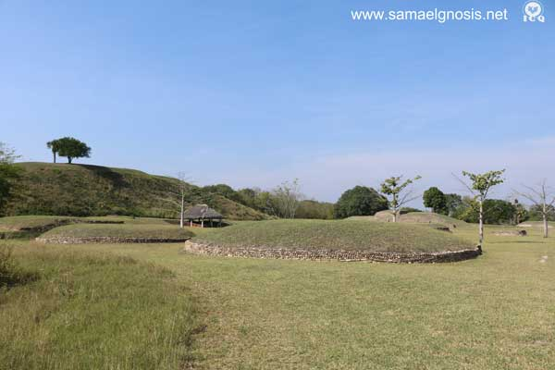
En esta ocasión tocaremos el tema relacionado con el sentido de la auto observación psicológica, es claro que órgano que no se usa se atrofia, y este sentido está atrofiado en la inmensa mayoría de nosotros, es indispensable aprender a dirigir nuestra atención hacia el interior de sí mismos para poner en actividad y desarrollar este sentido; en todos los seres humanos se halla en estado latente, más se desarrolla en forma gradual a medida que vayamos usándolo.
Cada uno de nosotros tiene una psicología particular, desafortunadamente la mayoría de las gentes no piensan en esto ni lo aceptan debido a que están atrapadas en la mente sensual fundamentada en lo que percibimos a través de los cinco sentidos.
Cuando alguien comienza a auto observarse es porque ha aceptado la realidad de su psicología. Se convierte en una persona diferente a las demás con la posibilidad de un cambio.
A la gnosis venimos a cambiar, no a ser mejores, para que nuestro cambio interior sea posible es necesario iniciar la auto observación psicológica de sí mismos; solo así podremos auto conocernos a fondo; podremos descubrir nuestros defectos psicológicos, este hecho nos permitirá estudiarlos y eliminarlos radicalmente.
Cuando aceptamos la doctrina de los muchos y entendemos el crudo realismo de los siete demonios que Jesús el Cristo sacó del cuerpo de María Magdalena, (siete pecados capitales), ostensiblemente nuestro modo de pensar con respecto a los defectos psicológicos, sufre un cambio fundamental.
Este cambio consiste en no querer continuar con el estado psicológico en el que vivimos, con tanta gente metida dentro de nuestra psiquis, entonces iniciamos la auto observación, no está de más afirmar que la doctrina de los muchos es de origen tibetano y gnóstico en un ciento por ciento.
En la medida que nosotros progresamos en el trabajo interior podemos verificar por sí mismos un orden gradual en el trabajo relacionado con la eliminación de los múltiples agregados psíquicos que personifican a nuestros errores. Tal orden se procesa de acuerdo a la dialéctica de la conciencia, misma que la dialéctica de la razón jamás podría superar.
El Ser establece un orden psicológico en el trabajo de eliminación de defectos, el ego jamás podría establecer orden en cuestiones psicológicas, pues en sí mismo es el resultado del desorden.
Conforme vamos eliminando los distintos agregados psíquicos surge la memoria trabajo, la cual puede darnos distintas fotografías psicológicas de diversas etapas de nuestra vida que nos recuerdan una estampa viva y repugnante de lo que fuimos antes de empezar nuestro trabajo psicológico. La memoria-trabajo permite comparar distintos estados psicológicos registrados por el sentido de la auto-observación psicológica y darnos cuenta de los cambios positivos logrados en nuestra psiquis en base a nuestro trabajo interior.
Existen en nuestra psiquis agregados que ni remotamente sospechamos, por ejemplo un hombre honrado si se auto observa puede llegar a descubrir yoes ladrones habitando en las zonas más profundas de su propia psicología, o una magnifica esposa o doncella llena de virtudes puede también encontrar en el fondo de su psiquis yoes de prostitución, esto puede ser inaceptable para el centro intelectual o sentido moral de cualquier ciudadano juicioso, pero es posible y exacto dentro del terreno de la auto observación psicológica.
¿Nos cae mal una persona?, Podemos decir que porque la conocemos, aunque en realidad no la observemos, conocer no es observar, confundimos el conocer con el observar. La observación es activa y es un medio de cambio de sí mismos, en tanto que el conocer es pasivo y no produce un cambio en nosotros. En el caso de que sintamos antipatía por una persona así porque sí, porque nos viene en gana y muchas veces sin motivo alguno, podemos advertir una multitud de pensamientos que se acumulan en la mente, grupo de voces que gritan desordenadamente dentro de uno mismo, emociones desagradables surgen en nuestro interior, el sabor desagradable que todo esto deja en nuestra psiquis, en tal estado nos damos cuenta lo mal que tratamos a esa persona a quien tenemos antipatía.
Pero ¿Cuál es la causa de que sintamos antipatía por una persona? El origen está en un conjunto de defectos psicológicos que descansan en el lado oscuro de uno mismo que no conocemos ni reconocemos.
Cuando descubrimos esos defectos mediante la auto observación, iluminamos el lado oscuro de nuestra psicología y nuestra conciencia crece mediante el conocimiento de sí mismos. Así como la luna tiene ese lado oscuro que no se ve, también en nuestra psiquis hay un lado oscuro que no vemos.
Pero esto no es todo, ya que si permanecemos atentos, en observación de sí mismos, descubriremos además que muy en el fondo de nuestra psiquis tratamos mal a las personas que nos rodean, amigos, pareja, seres queridos, vecinos, etc., a pesar de que exteriormente nos mostremos cordiales, amables, atentos ante los demás, esto se debe a que el inicuo habita dentro de nosotros, conocido en el apocalipsis como la bestia cuyo número fatal es el 666 que sumados dan 18, los enemigos de Dios.
Para darnos cuenta de todo esto requerimos de una atención dirigida hacia dentro de nosotros mismos, no de una atención pasiva. La atención dinámica proviene del lado del observante, es nuestra parte consciente, mientras que los pensamientos y emociones embotellados en los yoes pertenecen al lado observado. Sólo dividiéndonos en observador y observado podemos auto conocernos.
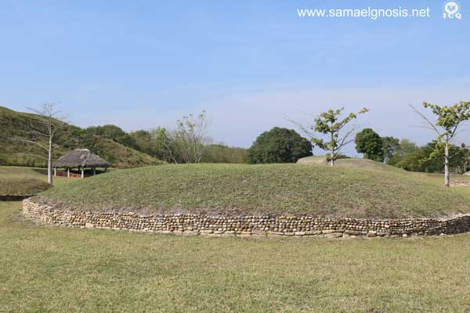
Todo esto nos hace comprender que el conocer es algo pasivo y mecánico, en contraste con la observación de sí mismos que es un acto consciente. Existe la observación mecánica, la cual nada tiene que ver con la auto observación psicológica a que nos referimos. Pensar y observar son diferentes, cualquiera se puede dar el lujo de estar pensando en sí mismo todo lo que quiera más esto no significa que se esté observando realmente, la capacidad de observación es un atributo de la conciencia.
Para observarnos a sí mismos a fondo, es indispensable dividirnos en observador y observado, si no lo hacemos, no es posible cultivar dentro de nosotros mismos esta maravillosa facultad de la auto observación psicológica, es obvio que nunca daríamos un paso adelante en el camino del auto conocimiento, seguiríamos identificados con todos los procesos del yo pluralizado y por lo tanto continuamos siendo víctimas de las circunstancias.
Es necesario aprender a observar nuestros propios yoes en acción, descubrirlos en nuestra psiquis, comprender que cada uno de ellos se ha robado un porcentaje de nuestra conciencia, hasta que no sintamos arrepentimiento de haberlos creado no nos haremos conscientes de tales defectos, entonces nos preguntaremos, pero, ¿Qué está haciendo este yo?, ¿Qué quiere?, ¿Por qué me atormenta con su ira, con su lujuria?
Si ponemos atención antes de dormimos en el preciso instante de transición entre vigilia y sueño sentiremos dentro de nuestra propia mente distintas voces que hablan entre sí, son los distintos yoes que deben romper en tales momentos toda conexión con los distintos centros de nuestra máquina orgánica a fin de sumergirse luego en el mundo molecular, en la "Quinta Dimensión".
En tales instantes de observación serena ya sea antes de dormir o durante las horas de meditación o incluso durante el día, podremos percibir en nosotros mismos una serie de pensamientos, emociones, deseos, pasiones, comedias privadas, dramas personales, elaboradas mentiras, discursos, excusas, morbosidades, lechos de placer, cuadros de lascivia, etc.
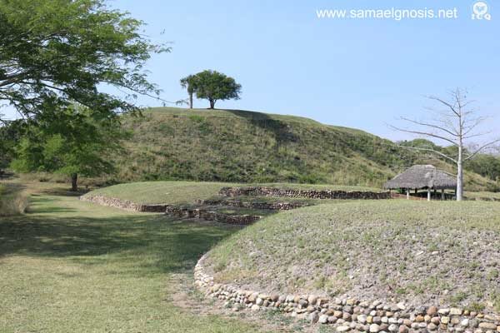
Nos daremos cuenta que tales agregados psicológicos tienen voluntad propia, nos la han robado, si la queremos recuperar es indispensable romper la vida mecánica que llevamos mediante el estudio y la ejecución de diversas prácticas de gnosis en nuestro tiempo libre; en lugar de desperdiciarlo en programas televisivos o redes sociales que fortalecen el ego.
En otro orden de ideas, muchos estudiantes suelen confundir la observación del mundo exterior con la auto observación, existe el mundo exterior y el mundo interior, la gente común está plenamente identificada con el mundo exterior, considera que lo real es el mundo que nos rodea, las personas, las casas, el dinero, el trabajo, lo que hacen o no hacen los demás, las cosas que unos tienen y otros no, las fiestas, los títulos académicos, la posición social, los reconocimientos, el prestigio, la fama, etc. De esta manera vivimos en una continua identificación con la vida exterior la cual nos lleva a la fascinación y sueño de nuestra conciencia. La sabiduría oriental nos enseña que todo lo anterior es el mundo maya o de la ilusión porque todo es perecedero. En cuestión de trabajo interno, la vida interior es más importante que la exterior, debemos observar y descubrir el tipo de vida espiritual que tenemos internamente y esto tiene que ver con el desarrollo del sentido de la auto observación psicológica.
Con dicho sentido en acción somos capaces de auto descubrir nuestros propios errores y en consecuencia conocer el ego a fondo. La gnosis es la ciencia de la conciencia, la gnosis auténtica es totalmente fúnebre, ya que para reintegrarnos con el Ser requerimos morir psicológicamente de instante en instante, de momento en momento, solamente con la muerte del ego adviene lo nuevo, lo real; aquello que es, lo que ha sido y lo que siempre será, la desintegración del mí mismo, del sí mismo nos abre las puertas de la eternidad, de la inmortalidad, empero no cualquier gente está dispuesta a dejar de existir para el mundo sensual.
Es indispensable observarnos a sí mismos muy seriamente desde el punto de vista que no somos uno sino muchos, para realmente trabajar sobre sí mismos, los defectos que nos impiden el trabajo de la auto observación íntima son muchos, damos algunos ejemplos: mitomanía (delirio de grandeza, creerse un Dios) egolatría, (creencia en un yo permanente; culto al ego), paranoia (sabiondez, auto suficiencia, engreimiento, no ver el punto de vista ajeno, orgullo místico). Cuando se tiene la convicción de que en el terreno de lo psicológico se es uno, que se tiene un yo permanente, resulta imposible el trabajo sobre sí mismo. La psicología oficial habla del ego como si fuera individual cuando en realidad es plural.
Muchas personas con esta forma de pensar jamás aceptarán la posibilidad de un cambio profundo en nuestra psiquis. Quien siempre se cree uno, nunca será capaz de separarse de sus propios errores, considerará cada pensamiento, sentimiento, deseo, emoción, pasión, afecto, etc., como funcionalismos diferentes e inmodificables de su propia naturaleza y hasta se justificará ante los demás diciendo que sus defectos personales son de carácter hereditario y por lo tanto juzgará la muerte del yo como algo imposible. Por lo contrario, quien acepta la doctrina de los muchos yoes, comprende a base de observación que cada pensamiento, acción, pasión, etc., corresponden a un yo distinto, que cada yo piensa siente y actúa dentro de nuestra psicología de manera diferente. De tal forma que cualquier atleta de la auto observación íntima, trabaja muy seriamente dentro de sí mismo y se esfuerza por apartar de su psiquis los diversos elementos indeseables que carga dentro.
La Gnosis nos enseña que vivimos en una parte muy pequeña de nosotros mismos, que nuestra conciencia se extiende en una parte muy reducida de nuestra psiquis, la idea del trabajo gnóstico es de ampliar esa conciencia mediante una observación directa de nuestra propia psicología.
Requerimos de vez en cuando hacer esfuerzos conscientes y sacrificios voluntarios a través de distintas renunciaciones para irnos forjando en la disciplina esotérica, si no ponemos en práctica el conocimiento, tan solo seremos unos loros intelectuales de la gnosis que nos sabremos de memoria los libros del maestro Samael pero sin la experiencia directa del Ser.
Necesitamos de la auto observación para adquirir disciplina esotérica, si no nos auto observamos no sabemos por cuales defectos comenzar a trabajar, si no sabemos por dónde empezar ¿a dónde vamos a ir?, si no nos damos cuenta que somos perezosos o perezosas si no sabemos por cuales defectos empezar no es posible ponernos a trabajar esotéricamente al no darnos cuenta de los defectos que nos impiden el trabajo interno.
En la vida práctica, mientras nos relacionamos con nuestros semejantes siempre encontraremos personas que nos hagan reaccionar psicológicamente, es en tales momentos en que debemos forjarnos nuestra propia disciplina esotérica, en pleno acecho místico podemos auto descubrir nuestros defectos.
Ahora bien, cuando los hemos identificado plenamente, debemos dedicar un tiempo a la comprensión de cada una de esas debilidades en forma disciplinada para luego recurrir a las fuerzas superiores de nuestra divina madre interior para que nos los elimine.
Enviado por: Instructor Virgilio Cuautle Roldán. Nochistlán, Zac.
Fotos: Basamentos circules muy característicos de la Zona Arqueológica de Tamtoc, probablemente dedicados al dios del viento.

Cómo Resolver Problemas
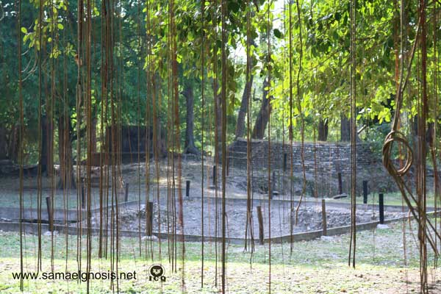
“La finalidad gnóstica es la felicidad de todos los seres humanos, sin distinción. El objetivo de la vida es obtener felicidad, paz, libertad”.
El ser humano se afana diariamente en obtener esas tres cosas, piensa que todos sus esfuerzos lo van a conducir en algún momento a ser feliz, cree que la felicidad se encuentra en algún sitio, en un lugar específico, en un tiempo determinado, reza para pedirle a Dios que le conceda la dicha, sin reconocer que la felicidad no está en un lugar determinado ni en un tiempo específico, sin saber que la felicidad está a nuestro alcance porque es un estado de conciencia.
Y es paradójico que, a pesar de que el ser humano busca la felicidad, se ocupa a cada momento en generar problemas. Las gentes quieren ser felices, pero se han vuelto espantosamente crueles: la caridad se ha resfriado, ya nadie se apiada de nadie. Las gentes se han tornado demasiado groseras: el perfume de la amistad y la fragancia de la sinceridad han desaparecido.
Existen lugares de ensueño, objetos materiales resplandecientes y artículos lujosos que ofrecen felicidad, pero que están lejos del alcance de los infelices. Y quienes tienen acceso a esos lugares también sufren lo indecible por problemas, los seres humanos tenemos morales, políticos, sociales, económicos, religiosos, familiares, etc.
Es raro encontrar a alguien que no tenga problemas, ricos y pobres, creídos y descreídos se distinguen por tener una vida inmersa en problemas. La mente es tan extraña, que cuando las personas platican, parecen estar en competencia para saber quién es el que tiene más problemas o quién es el que tiene el problema más grande. La mente no solo se jacta de tener problemas propios, sino que además busca tener problemas ajenos y se esmera en encontrar culpables.
¿A quién se culpa de los problemas? A lo que sea, a la vida, a la familia, a la economía, al gobierno, al karma, a la salud, a la enfermedad, a los vecinos, a los amigos, al clima, al país, al ser amado, a los desconocidos…, y esto ocurre por ignorancia, porque se desconoce la verdadera causa de los problemas.
¿Qué es un problema?, ¿Cuáles son sus causas?, ¿Cuáles son sus consecuencias?, ¿Cómo se disuelven?
El maestro Samael explica que los problemas son formas mentales; es importante distinguir entre la forma mental y un hecho, porque no es lo mismo un fenómeno que una forma mental. Por ejemplo, existen las enfermedades de la diabetes y la hipertensión y una cosa es la enfermedad y otra es el problema o los problemas derivados de la enfermedad que son creados por la mente.
Las enfermedades tienen diversas causas, que pueden ser karmática, por elementales, por larvas, por tatwas, por mal uso del sexo, por emociones o mentales (psicosomáticas). Y si se analiza bien, cada causa de las enfermedades tiene que ver con la inconciencia, porque realmente Dios creó el cuerpo físico con gran perfección. Entonces la falta de conciencia ocasiona enfermedades y la mente crea problemas de las enfermedades, formando un círculo vicioso, porque cuando la persona está enferma, en lugar de ayudar a otros, curándolos, alentándolos, guiándolos, la persona se llena de egoísmo y además se vuelve cruel consigo mismo, negándose la dicha de verse sano.
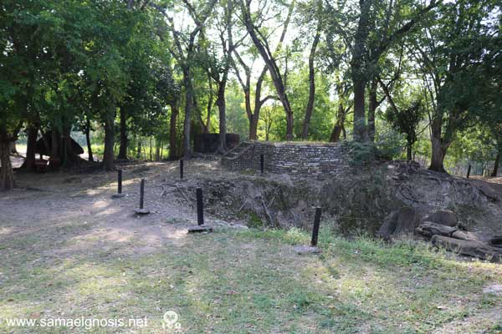
Los problemas son creaciones de la mente, la mente se ocupa de hacer de una pulga, un caballo. Los juicios, prejuicios, la obsesión con ideas, fantasías, miedos, las creencias, las fantasías, ilusiones, crean problemas. La mente, ante cualquier circunstancia, reacciona, comienza a crear fantasías y los convierte en problemas, después, la persona se identifica con el problema, se concentra en el problema, lo alimenta, piensa en él, crea otras derivaciones y lo hace más grande.
Es momento de ser responsables de nuestra vida, de nosotros mismos, cada persona necesita saber cómo resolver problemas inteligentemente, nadie podría resolver nuestros problemas porque cada quien crea sus propios problemas. El yo gasta material psíquico a través de ellos y se fortalece, entonces la conciencia se embotella aún más. Pistis Sophía, la sabiduría dentro de nosotros, sufre y clama por ser liberada de los problemas, por dejar de sufrir.
Podemos decir que en la gnosis se nos enseñan varias técnicas para disolver problemas: La no identificación, la meditación, el uso adecuado de los cinco centros, vivir de instante en instante.

1. No identificación.
Necesitamos comprender cada problema. La solución de todo problema está en el problema mismo. Lo más importante para la solución de todo problema es no identificarse con él.
Al identificarse con el problema, éste se desarrolla, se relaciona con otros yoes de ira, resentimiento, celos, envidia… Uno tiene cierta tendencia a identificarse con el problema y es tanta la identificación que de hecho nos convertimos en el problema mismo. El resultado de semejante identificación es que fracasamos en la solución porque un problema no puede resolver jamás otro problema. A veces la persona identificada con el problema, tiene dolores de cabeza, no puede dormir, siente ansiedad y frustración. Los problemas tienen consecuencias, fisiológicas, emocionales, mentales, familiares, sociales.
La mente es como un burro, que se empecina en su obsesión, cuando alguien tiene un problema, la mente lo piensa muchas veces, lo relaciona con otros pensamientos, lo vuelve una canción psicológica, lo divulga a todas las personas que puede, porque de esa manera el ego se alimenta. Por ello es necesario estar en clave de SOL, de alerta percepción, vigilando la mente para no caer en la identificación y el sueño de la consciencia.
La mente se encuentra llena de contradicciones, entre lo bueno y lo malo, lo que somos y lo que queremos ser, somos pobres y queremos ser millonarios, somos solteros y queremos ser casados, somos bajos y queremos ser altos, somos empleados y queremos ser jefes…, el estado de contradicción genera conflicto, dolor, miseria moral, prejuicios, contradicciones, y la mente cuestiona, ¿Haré esto? O ¿Aquello?, ¿Cómo?, ¿Cuándo?, la mente se identifica con el problema y cae en la fascinación y el sueño, entonces el problema no se resuelve.

2. Meditación.
Para resolver un problema se necesita paz y quietud mental. Una mente inquieta, batalladora, confundida, no puede resolver ningún problema. La meditación es el pan diario de la sabiduría, cuando una persona medita cotidianamente, no solamente aprende a resolver problemas, sino que va dejando de crearlos. Con la meditación, la mente se vuelve pasiva, deja de reaccionar y obtiene paz. Aunque la escencia busca tener paz, el ego se afana en alejarnos de ella. Es difícil para una persona tener paz porque no tiene la valentía de conocerse, de estar consigo mismo. Cuando alguien está solo y tiene un momento libre, prefiere escuchar música, prender la televisión, perderse en el celular. No sabe estar consigo mismo.
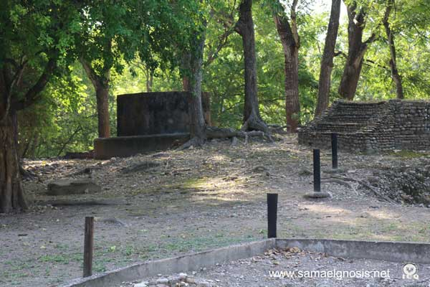
Necesitamos, en plena concentración, descubrir y comprender cuáles son las causas de las contradicciones para acabar con el conflicto. Sólo así es posible acabar con el conflicto mental. No es correcto culpar a otros de nuestras contradicciones internas. La causa de las contradicciones está dentro de sí mismos.
Cuando tenemos un problema, de cualquier tipo, ya sea moral, económico, religioso, familiar, político, matrimonial, etc., la mente reacciona y piensa en él, luego trata de resistirlo, de negarlo, de aceptarlo, de explicarlo, etc., todo esto provoca angustia, cansancio mental. Con la contradicción, con la preocupación, con el conflicto, no es posible resolver algún problema, lo mejor es el silencio. El silencio de la mente adviene cuando se comprende que con el conflicto y las contradicciones nada se resuelve. El silencio de la mente no es un poder extraordinario, en algo natural de la mente y adviene cuando se comprende que la resistencia, el conflicto y la preocupación no pueden resolver problemas.
“Del silencio mental nace la acción inteligente, la acción intuitiva y sabia que resolverá el problema por difícil que sea, esta acción inteligente no es el resultado de ninguna reacción. Cuando percibimos el hecho, el problema; cuando nos damos cuenta del hecho sin afirmarlo, ni negarlo, ni explicarlo; cuando ni aceptamos el hecho, ni lo rechazamos, entonces viene el silencio de la mente. En el silencio florece la intuición. Del silencio brota la acción inteligente que resuelve totalmente el problema. Sólo en la quietud y en el silencio mental hay libertad y sabiduría.”
El maestro Samael nos entrega una práctica para conocerse a sí mismo y descubrir nuestros propios deseos y contradicciones, que son los causantes de los problemas.
Práctica: Sentado en un cómodo sillón, o acostado en su cama, cierre sus ojos. Luego concéntrese en su interior estudiándose a sí mismo, investigando sus deseos, sus contradicciones.
Es necesario que Ud. comprenda cuáles son sus deseos contradictorios para que conozca así las causas de sus conflictos internos. Con el conocimiento de las causas del conflicto mental adviene la paz de la mente. Practique Ud. diariamente este sencillo ejercicio. Es necesario que Ud. se conozca a sí mismo.

3. Uso equilibrado de los cinco centros
La mente ocupa grandes cantidades de energía y material psíquico para sostener el problema, por eso es necesario ocuparse en actividades relacionadas con los cinco centros: caminar, escuchar música clásica, salir al campo o a un parque, Como los problemas son creaciones de la mente, la gnosis nos enseña que cuando tenemos un problema muy grave, no hay que identificarse con él. Una de las técnicas es hacer uso de cualquiera de los otros cuatro centros a saber: motor, emocional, instintivo y sexual. Es decir, que ante un problema, es muy inteligente dirigir la atención a otro centro que no sea el intelectual, como por ejemplo retirarse a cualquier lugar de esparcimiento sano: un bosque, o un parque, o la casa de un amigo muy íntimo, etc. Distraerse con algo distinto, escuchar buena música, y luego con la mente tranquila y quieta, estando en perfecta paz, tratar de comprender profundamente el problema recordando que la solución de todo problema está en el problema mismo.
El maestro Samael llevaba a sus discípulos al campo, por ejemplo a Xochimilco, de paseo, para poner a trabajar al Centro Emocional y al Instintivo- motor. Al Emocional mediante el intercambio de impresiones, de alegrías; y al Instintivo-motor montando a caballo, yendo y viniendo por el bosque, así les daba la clave para disolver los problemas.
Hay quienes creen que cuando uno viene al mundo, es porque ha debido nacer en esa fecha y hora determinada (bueno, en eso no tengo nada que discutir), pero además piensan que uno tiene que morir en determinada fecha y a determinada edad y eso sí es algo discutible. Lo que sucede es que los Señores del Karma le entregan a uno determinado capital de “valores” vitales que son depositados en los cerebros Intelectual, Emocional y Motor. Si uno agota cualquiera de ellos, muere muy rápido, pero si uno conserva sus “valores”, puede vivir hasta la edad de 90 o 100 años y aún más. De manera que, lo que hay que hacer es aprender a manejar los tres cerebros. ¿Entendido? Comprendan por qué les hablo del hombre Intelectual, del hombre Emocional y del hombre Instintivo- motor.
Es necesario aprender a manejar sus tres cerebros con perfecto equilibrio y nos daremos cuenta que se pueden conservar los “valores” vitales y vivir una larga vida. Esto es semejante al hombre que sale a viajar con determinada cantidad de dinero. Si despilfarra el dinero no llegará al final del viaje, pero si lo conserva, no sólo llega al final del viaje, sino que además tiene con qué pagar un magnífico hotel y regresar tranquilo a su casa. Así que, es importante aprender a manejar los tres cerebros.

4. Vivir de instante en instante.
Aprender a vivir de instante en instante, de momento en momento, es lo que yo les recomiendo; aprender a vivir sin preocupaciones de ninguna especie, sin formarse problemas. Cuando uno aprende a vivir de segundo en segundo, de instante en instante, sin proyectarse hacia el futuro y sin las cargas dolorosas del pasado, ve la vida desde otro ángulo, la ve en forma diferente, la ve muy distinta. Hagan ustedes el ensayo, se los aconsejo...
Las personas en general viven huyendo de los problemas sin saber que son ellas mismas quienes los generan. Pero, por más que huyan, si no los olvidan, los problemas continuarán existiendo.
Así, pues, ese es el consejo que les doy: nunca sientan ustedes temor por nada. Ahora, no quiero con esto decirles que no haya que hacer algo, que no se debe trabajar, que no haya necesidad de conseguir dinero para la subsistencia o para pagar las deudas, etc. Todo eso hay que hacerlo, pero sin crearse problemas en la mente.
Enviado por: Instructora Susana Margarita Rodríguez Licea. Comisión de eventos. San Luis Potosí, S.L.P.
Fotos: Zona Arqueológica de Tamtoc. Estructura con cuatro basamentos.

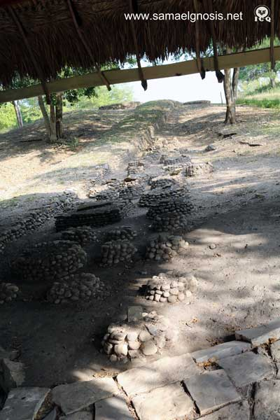
La Muerte Mística
Necesitamos hablar de la muerte mística porque este tema está íntimamente relacionado con las ideas fijas y los falsos conceptos que muchos líderes espirituales han creado con respecto a la “seguridad espiritual” y el “mundo venidero”.
El sufrimiento de la humanidad ha sido tanto que, dentro del subconsciente colectivo, las gentes por lo general no se detienen a reflexionar, analizar e inquirir sobre el concepto y el significado de los preceptos divinos y como consecuencia, nos hemos tornado en entidades incautas, desprevenidas, y prontas a aceptar conceptos falsos, siempre que éstos provean cierto alivio a la incertidumbre de lo desconocido. Esto lo vemos en aquellos que ciegamente pagan grandes cantidades de dinero por seminarios, talleres o productos que les prometen “despertar de los chakras” o por poderes que esperan recibir “durante la noche” como por arte de magia, como si estuvieran bajando un archivo del web.

La Resistencia del Ego
La resistencia del ego no es como muchos esperarían: violenta, agresiva y despiadada. Siendo una fuerza mental, el ego se limita a poner en uso como su arma secreta, la resistencia a nivel de la mente. Es nuestro deber ayudar a identificar aquellos mecanismos que usa el ego a modo de que podamos distinguirlos en el momento en que se presenten.
“La resistencia es la fuerza psíquica del ego opuesta a la toma de conciencia de todos nuestros defectos psicológicos.” Samael Aun Weor. La Gran Rebelión
En cualquier instante de nuestra vida diaria que observaremos los siguientes fenómenos, sabremos que el ego ejercita su fuerza de resistencia:
Postula disculpas que minimizan la significancia de nuestro error
De inmediato nuestro ego busca dar disculpas y asume el rol de mártir, siendo capaz de hasta echarse la culpa a sí mismo. Esto lo vemos en los dramas internos cuando nos pensamos “malas personas” y juramos hasta la muerte no repetir la acción, pues ha sido un desliz. Una vez las disculpas internas convencen al ego mismo, el ego rápidamente olvida, dando la oportunidad de que se repita nuevamente el error.
El ego busca callar la boca, los pensamientos y la emoción superior
Haciendo uso de yoes como la vergüenza y el no-merecer, el ego busca silenciar la voz de nuestro Kaom interior, que es nuestro policía interior del karma. De igual forma, genera los sentimientos inferiores necesarios para que no pensemos en lo que hicimos, que el asunto no se discuta, no se recuerde, y que ni se comente ni se mencione al respecto, todo bajo la falsa idea de que una vez olvidado, el problema y sus causas “ya no existen”. La consciencia colectiva social se refiere a esto como “ojos que no ven, corazón que no siente”.
El ego busca tapar el evento, las causas y sus consecuencias
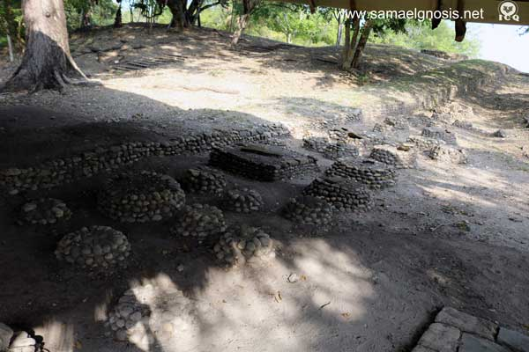
De inmediato nuestro ego busca hacer comparaciones contra las acciones de otros, para así poder distraer, justificar, y “lavarse las manos”. Cualquier proceso comparativo de la mente luego de haber cometido un error busca “aceptar el error”, minimizándolo y justificándolo con consideraciones de superioridad. Este es el mecanismo tras el dicho “todos somos humanos y cometemos errores.”
Los sueños se tornan difíciles de interpretar
La calidad de nuestras experiencias astrales disminuye y paulatinamente se deteriora la habilidad de traer a la memoria el recuerdo de aquello que experimentamos en el mundo de los sueños, al igual que se atrofia nuestra capacidad de descifrar el significado del simbolismo que recibimos. Cuando este condicionamiento no se corrige, la memoria en general continúa atrofiándose, dando lugar al no-recuerdo de los eventos del día, haciendo cualquier ejercicio de retrospección cada vez más difícil.

La Retórica del Ego
La elocuencia del ego resulta muy efectiva mientras el discípulo continúe identificándose con sus circunstancias; una vez identificado, el discurso elocuente del ego resulta tan convincente que lleva al discípulo a cierto trance hipnótico, que tiene como resultado la fascinación y el sueño de la consciencia.
“La retórica del ego es el arte de hablar bien y con elegancia, de una manera tan sutil que no nos damos cuenta en qué momento hemos ya caído en el error.” Samael Aun Weor. La Revolución de la Consciencia
Afortunadamente la Gnosis nos entrega el antídoto necesario para vencer tanto la retórica, como la resistencia del ego.
Primeramente, nos es necesario reconocer tanto la retórica como la resistencia según entran en actividad; una vez reconocidas, debemos entonces definir la dialéctica del ego a través de la auto observación y el análisis profundo de sí mismos. En esos momentos debemos preguntarnos:
¿Qué estoy pensando?
¿Qué argumentos y contraargumentos estoy contemplando?
¿Qué evasivas se están presentando?
¿De dónde surgen estos pensamientos?
Este tipo de análisis evidentemente los lleva al proceso de la comprensión, y defecto una vez comprendido, puede ser vencido y desintegrado por el trabajo de la muerte en sí mismos, haciendo uso de la Súper Dinámica Sexual.

El Trabajo de la Muerte en Sí Mismos
El Maestro Samael dice: “La mejor didáctica para la disolución del Yo, se halla en la vida práctica intensamente vivida”, por lo que resulta de suma importancia el mantener cierto nivel de alerta percepción y de alerta novedad a lo largo del día y aún en las horas del sueño.
Poder evidenciar el momento en el que tal o cual agregado psicológico queda expuesto ante el shock de las impresiones que estimulan nuestra ira, nuestros juicios, resentimientos, ambiciones y deseos, etc., resulta de mucha importancia, pues cada uno de nuestros agregados de tipo psicológico, al manifestarse, crea un impacto en la función de nuestros pensamientos, sentimientos, acciones, y uso de la palabra.
Esto implica que podemos, de forma metódica, analizar cada defecto de tipo psicológico en los distintos niveles de la mente.

Los Distintos Niveles de la Mente
“Se hace necesario sumergirnos en profunda meditación interior para atrapar al defecto… Quiero que vosotros os resolváis a morir radicalmente en todos los niveles de la mente.” Samael Aun Weor. La Revolución de la Dialéctica
El Venerable Maestro Samael Aun Weor hace referencia de forma consistente al trabajo en los distintos niveles de la mente y específicamente habla de “cuarenta y nueve niveles del subconsciente”. Muchos son los estudiantes que nos preguntan cuáles son estos niveles, cómo se les llama, dónde se encuentran, etc. Nosotros a su vez los invitamos a extraer el profundo significado de la enseñanza y a comprender su simbolismo, en vez de tomar la enseñanza a la letra muerta.
Los “cuarenta y nueve niveles”, en base a la Ley de Analogías Filosóficas, nos indican que el trabajo con el ego es uno que requiere de “profundidad”, particularmente del esfuerzo que se requiere para “descender al caos y reemerger con comprensión” del evento que se analiza; y en base a la Ley del Número, el “49” se sintetiza de forma cabalística en “13” (4 + 9), que es el Arcano de la Inmortalidad. El número 13 siempre se asocia con los procesos de la muerte mística y la eliminación radical de nuestros defectos; por eso vemos los “13 cielos del supramundo” en la mitología Azteca (Ilhuicatl Iohtlatoquiliz), “13 bucles en la barba del Anciano de los Días”, los “13 dioses griegos” (12 principales y su padre Cronos), etc.
Aun así, y para aquellos a quien el intelecto les demanda forma y tangibilidad, le ofrecemos lo siguiente para que puedan complementar sus esfuerzos de la comprensión del Yo:
Cada uno de nuestros defectos se expresa en virtud de su propio condicionamiento en cada uno de los planos de consciencia.
La observación directa nos muestra que la expresión de cada defecto se da con características propias, igual que con las características de cualquier otro tipo de defecto, por ejemplo:
- Aquél que cae deprimido (orgullo) y en su depresión, come más allá de la saciedad (gula);
- Aquél que cae deprimido (orgullo) y en su depresión, se mutila a sí mismo (odio, ira);
- Aquél que cae deprimido (orgullo) y en su depresión, permite que lo usen sexualmente (lujuria);
- Aquél que cae deprimido (orgullo) y en su depresión, codicia que lo amen (codicia);
- Aquél que cae deprimido (orgullo) y en su depresión, desea que otros también sufran (envidia);
- Aquél que cae deprimido (orgullo) y en su depresión, sufre porque se siente feo (orgullo);
- Aquél que cae deprimido (orgullo) y en su depresión, trabaja incansablemente (pereza).
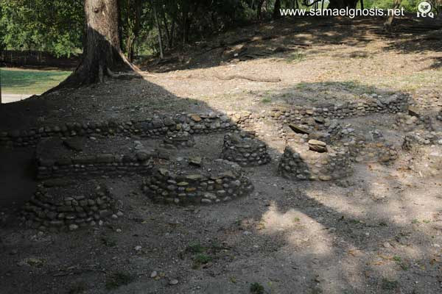
En estos ejemplos, y en miles de otros, cada una de las transacciones entre un defecto y otro sacan a la luz sus estructuras, lo que nos permite comprender las causas internas y externas que les incitan a la acción. Cabe recalcar que cada una de estas interacciones también generan efectos a nivel de nuestra esfera de pensamiento, de nuestra esfera de sentimiento, de nuestras acciones, y del uso de nuestra fuerza creadora a través de la palabra. Cada uno de estos efectos, en todas estas esferas, deben ser comprendidos.

Una Didáctica Simple – La Muerte Mística
La didáctica de la muerte del Yo es una muy sencilla. Aquí, las palabras directamente de la pluma del Venerable Maestro Samael Aun Weor:
“Después de haber comprendido íntegramente cualquier yo-defecto, debemos sumergirnos en meditación profunda, suplicando, orando, pidiendo a nuestra Divina Madre particular individual desintegre el yo-defecto previamente comprendido”.
“Esta es la técnica precisa que se requiere para la eliminación de los elementos indeseables que en nuestro interior cargamos.
“La Divina Madre Kundalini tiene poder para reducir a cenizas cualquier agregado psíquico subjetivo, inhumano.”
“Sin esta didáctica, sin este procedimiento, todo esfuerzo para la disolución del Ego resulta infructuoso, inútil, absurdo…”
“En este camino interior cuando uno cree que va muy bien, en realidad va muy mal. En este camino interior cuando uno cree que va muy mal, sucede que marcha muy bien. En este camino secreto existen instantes en que uno ya ni sabe que es lo bueno ni que es lo malo”.
“Esta es la Senda del Filo de la Navaja, más amarga que la hiel, muchos la inician, muy raros son los que llegan a la meta”.
Que todos los seres sean felices.
Enviado por: Ricardo Santana. Instructor, ICQ Arizona.
Fotos: Tumbas en la Zona Arqueológica de Tamtoc, a espaldas del monolito de la Sacerdotisa.

El Entrenador Psicológico
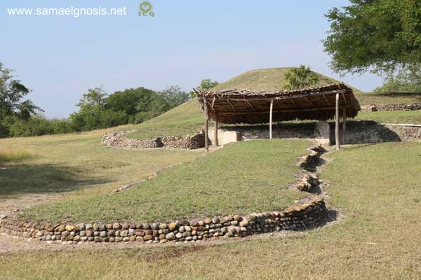
Todos anhelamos ser felices, marcar una gran distancia del dolor, de los problemas, de las angustias, de la miseria, de la desgracia, del miedo a vivir. Poseer una libertad psicológica, que no nos esclavice al qué dirán, al aceptar la adopción individual de comportamientos antisociales para encajar en el grupo, en la asociación de damas pías, en la palomilla de la cuadra, en la pandilla del barrio, etc., porque nos da vergüenza no ser como los miembros de esos conjuntos, que debido a ello crecen como las verdolagas, aunque esa vergüenza y esos comportamientos nos lleven al abismo; (y no estamos criticando a esos grupos de personas difíciles porque, detrás de una persona difícil, hay una vida difícil y falta de orientación y amor).
Todos anhelamos la paz interior, caminar serenos por la vida, alegres, dichosos, seguros de sí mismos y de nuestro futuro… estas venturas entran en el terreno de lo utópico, de lo quimérico, de lo ilusorio, mientras no nos demos cuenta que dentro de sí mismos llevamos los factores, las causas que nos hacen crueles, desdichados, condicionados. Esos factores son nuestras abominaciones internas: Los celos, la ira, que arrasan con la felicidad en los hogares, en las organizaciones, en las profesiones, porque no solamente existen celos de pareja, sino también celos políticos, celos profesionales, celos religiosos, etc.
Nos manipula también la codicia, causa de desgracias individuales y colectivas; la vanidad que no conoce límites económicos; el orgullo segregacionista, racista y discriminatorio; la envidia que carcome y mata; la lujuria, causa de miseria, violencia y abandono en las familias; la gula, que no conoce moderación en nada; los yoes viciosos, causa de debacle social…
Pero ¡alegraos! finos amigos, pues todo esto tiene remedio, ruego a todos, que abran su corazón al conocimiento, a la sabiduría, a lo nuevo, a lo desconocido; el miedo a lo desconocido mantiene al hombre en la más desastrosa ignorancia y vulnerabilidad.
En esta ocasión, gracias a los maestros de sabiduría, abordemos, con entusiasmo y anhelos de libertad psicológica, el misterioso e interesante tema de “El entrenador Psicológico”.
Es muy importante estudiar esto porque arroja luz sobre una enigmática entidad que, por indiferencia ante lo que no comprendemos, falta de estudio, de investigación seria, profunda, nos ha mantenido viviendo lejos de su ayuda, de su instrucción; lo que ha provocado, desde hace siglos, una verdadera catástrofe individual y social que ya todos conocemos.
Recordemos aquí, lo que contundentemente nos dice el Maestro Samael Aun Weor, referente a “La ignorancia es el peor de los pecados”…
Todos tenemos una maravillosa entidad divinal dentro de nosotros mismos que parece un ejército de pequeños niños, por la cantidad de desdoblamientos, particiones o segmentaciones que tiene; esa entidad divina, es nuestro Padre que está en secreto, nuestro Ser que es unidad múltiple perfecta.
Una de sus partes, una de sus proyecciones es nuestro instructor interior, conocido como Xólotl entre los nahuas, la divina reflexión o el divino Daimon interior de Sócrates; el imponente Prometeo, griego, etc., etc. En todas las culturas del mundo es conocido, recordándonos que el conocimiento es uno en todas las latitudes del planeta.
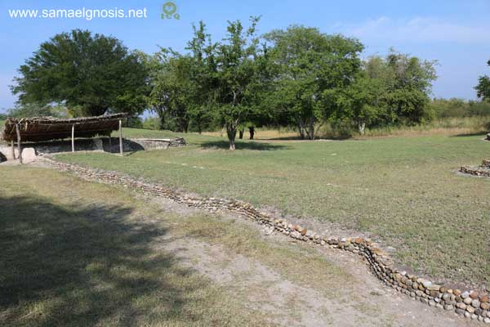
El entrenador psicológico es la sombra de nuestro Ser, que es negro como el carbón, pues así lo tienen las legiones de yoes que poseemos, esa negrura son todos nuestros errores internos. Si pudiéramos vernos como internamente somos, tengan la seguridad que, huiríamos espantados de nosotros mismos. Napoleón hubiera sucumbido ante la sombra de su Ser, pues una cosa es estar en el campo de batalla contra otros machos y otra cosa es la lidia contra uno mismo. "Aunque un hombre, venza mil veces en batalla a otros mil hombres, quien se vence a sí mismo es el mayor guerrero." Dhammapada, la esencia de la sabiduría budista.
Debemos intuir esa parte de nuestro Ser interior. El entrenador psicológico, es el tentador, el que nos pone las pruebas, el que nos brinda generosamente ese gimnasio psicológico, que nos fortalece en nuestro trabajo sobre sí mismos, cuando superamos las pruebas que amorosamente nos ofrece.
“El Padre Nuestro”, oración que nos dejó el V.M. Jesús, no dice que no se nos pongan tentaciones, dice: “No nos dejes caer en tentación”, en clara alusión a que tenemos que vencer al tentador. Penas y tentaciones son la vida sobre la tierra. Por eso debemos tener mucho cuidado acerca de la tentación, vivir alertas de instante en instante de momento en momento para que nuestro entrenador no pueda engañarnos, pues éste nunca duerme y busca sin descanso el más mínimo descuido para hacernos caer en tentación.
El entrenador psicológico, es parte de nuestro Ser y es muy útil para lograr la libertad psicológica cuando lo derrotamos.
“La tentación es fuego, el triunfo sobre la tentación es Luz."
Pidamos con entusiasmo las tentaciones, las pruebas, con la misma alegría que el guerrero pide enemigos fuertes para vencerlos, pues sabe que al hacerlo se fortalece y con ello algún día será invencible.
Los Doce Trabajos del Hércules romano, son una alegoría de las pruebas que nos pone el entrenador psicológico: vencerlo para transformar el plomo de la personalidad en el oro del espíritu, es triunfo.
Indudablemente, no es en modo alguno el entrenador psicológico, un agente extraño fuera de nuestra psiquis, al contrario, es como ya dije, la sombra de nuestro Ser divino dentro de nuestro "fondo íntimo particular"
Eso representa la escultura de Xólotl, jaguar o perro; cuando se manifiesta en nosotros, no solamente se encarga de probarnos ante las tentaciones, además se convierte en nuestro instructor, nos provoca desdoblamientos astrales conscientes por orden del Ser, para instruirnos, para darnos una enseñanza.
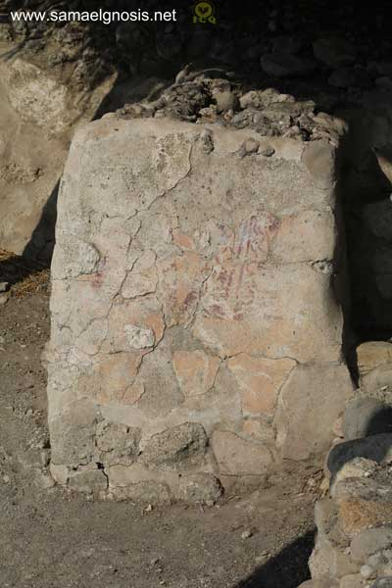
Prometeo es el mismo tentador, que parece enfrentar al Ser, pero que es la misma proyección del Ser para nuestro desarrollo y beneficio. Como menciona el V. M. Samael Aun Weor: “lucharemos con nuestro entrenador psicológico”, el que nos pone las duras pruebas en la vida para superarlas, pero que, sin la ayuda o manifestación, de su otra polaridad, es decir, como Padre que está en secreto, éstas nunca podrían ser vencidas. Prometeo quedó encadenado, como castigo, a una dura roca o piedra, que representa esas duras pruebas.
Prometeo es liberado de la dura roca por Hércules, el hijo de Zeus, quien, con una flecha, símbolo de la voluntad para auto vencernos, derriba el águila que diariamente carcomía el hígado de Prometeo cuando estaba encadenado, sufriendo lo incontable, pues el trabajo de eliminación de nuestros errores internos, exige trabajos conscientes y padecimientos voluntarios. Si no hay trabajo y tribulación, las abominaciones internas devoran las entrañas del ser humano perpetuamente; sin embargo, se puede liberar con el trabajo de nuestra conciencia Cristo, que es nuestro Hércules interior, con las flechas de la conciencia, de la voluntad, del auto conocimiento… Siempre es premiado el estudiante que trabaja internamente, de hecho, Zeus levanta el castigo de Prometeo al ver que su propio hijo, Hércules, es quien libera de las bajas pasiones al ser humano.
Contienda, batalla terrible que, incuestionablemente se debe procesar en el fondo vivo de nuestra propia conciencia; lucha heroica contra las pasiones animales que llevamos dentro, personificadas, en el mí mismo, en el sí mismo. Indudablemente, nuestro real Ser interior profundo, tiene que matar o fracasar.
En el primer caso, obviamente, se convierte en el matador del dragón por el hecho mismo de haber salido victorioso de todas las tentaciones puestas por dicho dragón.
El entrenador psicológico, como educador o mentor, resulta ciertamente insólito, inusitado, extraordinario; quién en su sano juicio rechazaría su valiosa ayuda.
Existe pues, en la tentación del Ser, didáctica inimitable, pedagogía portentosa, atracción que asombra, incentivo inconfundible, estímulo oculto con propósitos divinales secretos, seducción, fascinación.
De todo esto podemos deducir que dentro de nuestras hondas intimidades podemos y debemos luchar contra el dragón y sus huestes tenebrosas (los defectos psicológicos), si es que en verdad queremos convertirnos en "Hijos de la Sabiduría" en “Hijos de la Luz”. Repito: "La tentación es fuego, el triunfo sobre la tentación es Luz." Eliminar los elementos indeseables que cargamos dentro es urgente, inaplazable.
En modo alguno sería posible extirpar nuestros agregados psíquicos, esos íntimos defectos que en su conjunto constituyen al yo, sin el auxilio de esa partícula divina o mónada interior recordada por el hacha, signo del rayo que el hombre-tigre asume con entera claridad.
Escrito está con entera lucidez en el Libro de la Vida: "Quien quiera subir debe primero bajar." "A toda exaltación le precede una humillación."
¿A dónde debe bajar el estudiante? A sus propios abismos internos, ahí es donde residen esos resortes ocultos que nos hacen ser criticones, amantes del chisme; bebedores desmedidos de vino; mirar al sexo opuesto con lujuria, morbosidad, deseo animal; devolver ofensa con ofensa, golpe por golpe, engaño con engaño, traición con traición. ¿Acaso podemos decir que no tenemos todos esos resortes ocultos?
El descenso a nuestras profundidades íntimas, desde los antiguos tiempos, fue siempre la prueba máxima para la suprema dignidad del Hierofante, del que enseña cosas sagradas: Jesús, Buda, Hermes, Quetzalcóatl, etc., hubieron de pasar por esas terribles pruebas que todo sincero luchador pide para su propio crecimiento anímico - espiritual.
De nada serviría poseer toda la sapiencia de este mundo, si no se muriera en sí mismo.
¿Qué nos hace tan débiles ante las pruebas, ante las tentaciones que son el pan de cada día para cada uno de nosotros?... ¿Qué nos hace identificarnos con lo negativo, con el lodo de la tierra, con la cultura del menor esfuerzo?
¿Qué es lo que tiene a la humanidad en el estado caótico en que nos encontramos? El estado de sueño psicológico, la falta de trabajo interior, el no llevar a la práctica los tres factores de la revolución de la conciencia: Nacer, morir y el sacrificio por la humanidad: Nacer es recuperar la inocencia perdida, volver a ser limpios y puros como los niños. Morir: Es eliminar el ego el yo, eso que nos hace tan egoístas, tan perversos. Sacrificio por la humanidad: El llevar la gnosis, el conocimiento a nuestros semejantes, por el medio que nos sea posible. “La mejor forma de ayudar a los demás es cambiando uno mismo” Un individuo transformado, es útil a la humanidad entera, tal como los elementos de la naturaleza que, al transformar la semilla, la convierten en alimento y dotan de esa fuente de vida a toda criatura en la tierra
Así pues, El entrenador psicológico nos prueba, con esos impulsos lujuriosos que surgen de nuestro interior cuando vemos al sexo opuesto, con esos impulsos de embriaguez ante una copa de vino, con esos impulsos de responder, de venganza ante una ofensa, con esos impulsos de envidia ante el bien ajeno, con esos impulsos de codicia ante el dinero, con esos impulsos glotones ante todo tipo de placeres materiales y físicos, con esos impulsos de celos, por nuestra falta de confianza en el otro, con esos impulsos de miedo ante cualquier circunstancia, con esos impulsos egoístas y, fatales, de dominio del débil, que campea en las grandes potencias. Todo esto debe morir de raíz. Con ayuda del Padre interior, con trabajo, constancia, sacrificio, paciencia, buen ánimo y estado de alerta permanente venceremos. Hay que aprender a meter la conciencia entre la tentación y la mente, así no caeremos y estaremos libres del mal.
Dice Tomas de Kempis (“La imitación de Cristo”): “La nave sin timón es llevada a una y otra parte por las olas; así el hombre descuidado y que desiste de su propósito es tentado de diversas maneras. El fuego prueba al hierro y la tentación al hombre justo.
Muchas veces no sabemos lo que podemos; más la tentación descubre lo que somos.
Debemos pues velar principalmente al venir la tentación; porque entonces con más facilidad es vencido el enemigo, cuando no se le deja pasar de la puerta del alma, y se le resiste en el umbral luego que llama.
Porque primeramente se ofrece al ánima sólo el pensamiento sencillo; después la importuna imaginación; luego la delectación, y el torpe movimiento, y el consentimiento.
Y así se entra poco a poco el maligno enemigo, y se apodera de todo por no resistirle al principio.
Y cuanto más tiempo fuere un perezoso en resistir, tanto se hace cada día más flaco, y el enemigo contra el más fuerte”.
Amigos queridos, estemos siempre dispuestos a vencer las grandes y pequeñas tentaciones, todas son peligrosas.
“Que los soles de entusiasmo os alumbren el camino”.
Enviado por: Instructor José Isabel Mauricio Vargas. Rincón de Romos, Ags.
Fotos: 1,2. Estructura en forma fálica de la zona Arqueológica de Tamtoc. Foto 3. Detalle de la misma estructura fálica, con rastros de pintura original.

Transformación de las Impresiones
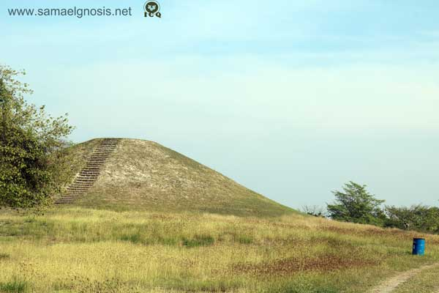
En la vida maravillosa en la que existimos, requerimos mantener el cuerpo físico para nuestra auto realización, aunque no solo éste cuerpo físico, sino los vehículos o cuerpos internos, como el astral, mental y causal. Para cuidar la salud del físico nos ocupamos de darle una buena alimentación que nos permita efectuar las labores propias dentro de la actual sociedad laboral, familiar y personal, y recurrimos al platillo ya sea del buen comer o según las circunstancias con lo que pueda nutrirse nuestro cuerpo. Instintivamente transformamos los alimentos, gracias al proceso de la digestión y podría llegar a vivir este cuerpo hasta varios días sin recibir el preciado alimento.
Sucede diferente con un segundo tipo de alimento que diríamos, es el prana, elemento vital presente en el aire, el cual, a través del oxígeno obtenido por los pulmones, llega a la sangre y nutre así todos los órganos internos, el prana lo transformamos a través del sistema de la respiración, sin él, no podríamos vivir mucho tiempo.
Un tercer tipo de alimento son las llamadas impresiones, y éstas, como los otros, habrán de digerirse, pero en este caso, podríamos seguir viviendo aún sin digerirlas. Claro que el resultado de no digerirlas, son las reacciones egoicas, como la ira, la pereza, la gula, entre otras, ya que cuando se recibe este alimento o las impresiones, generalmente el ser humano se identifica con ellas y entonces en el centro emocional, en la mente y en los instintos se mueven intereses como la ira, si fue insultado o la gula por identificarse con un gusto hacia algún deseo insatisfecho.
Además de que mientras más se identifique la persona, más egoica puede ser su personalidad, trayendo consecuencias como: adulterios, si se identifica con la lujuria, violencia o golpes, si se identifica con impresiones que considera le haya herido su orgullo, el amor propio o algún otro defecto, o incluso caer en el alcoholismo por una impresión que le lleve a desarrollar la gula, entre otros.
Por tal motivo, es conveniente digerirlas, pero, ¿Cómo las digerimos? Todos los eventos de la vida llegan como impresiones; al interponer la conciencia entre las impresiones y el Ser, se pueden transformar. Cada impresión se transforma en un hidrógeno, el cual es el elemento más sutil de la naturaleza que ocupamos, pues forma parte de la constitución interna de la anatomía oculta del ser humano, es decir, en las secciones superiores de este cuerpo físico. De tal manera que cuando estos hidrógenos son más pesados, en lugar de alimentar y nutrir los cuerpos internos, se desarrollan los egos que destruyen, envejecen y enferman poco a poco el cuerpo físico.
Cuando se transforman conscientemente las impresiones, se digieren, convirtiendo éstas en el hidrógeno 24, que alimenta al cuerpo astral, el hidrógeno 12 que alimenta al mental y el hidrógeno 6 que alimenta el cuerpo causal. Por ello es indispensable jamás olvidarse de su propio Ser. Si no se olvida de sí mismo, entonces la conciencia se fortalece, desarrollando virtudes, cualidades y facultades. El Ser debe digerir las impresiones y así nutrir los cuerpos superiores que habrán de crearse para su manifestación a través del cuerpo astral, cuerpo mental y cuerpo causal.
Lamentablemente el ser humano se ha olvidado de sí mismo, se ha convertido en una máquina programada por las diferentes estructuras sociales, políticas, religiosas y cree que debe defender todos esos distintos principios de vida que nada tienen que ver con su Ser. Las personas luchan sólo por ganar unos pesos para la vida o tener algunos lujos o viven atrapados dentro de su vanidad o placeres que nada tienen que ver con su Ser y que de esa manera no se llega a obtener una auténtica libertad o felicidad. Por el contrario, se somete a un mundo intrincado de teorías y conceptos que lo extravían cada vez más en el materialismo, en la violencia, en un mundo de juicios y prejuicios, en un mundo en el que van perdiendo cada vez más los valores como la honestidad, la voluntad de luchar por la vida.
Por eso es indispensable que el ser humano se auto observe y desarrolle esa práctica de ser consciente cada vez que recibe una impresión a través de los cinco sentidos, para así poder transformarla. Dejar de ser robots y actuar con consciencia, llegar a percibir todas las maravillas de la naturaleza con consciencia y en todos los planos superiores como el vital, astral, mental y causal.
Se puede decir que se puede dejar de ser un robot, poniendo atención en la puerta de entrada de las impresiones, evitando caer en los juicios. Si recibimos la impresión de un aparador con objetos de lujo conscientemente, podemos elegir algo que nos agrade o que cubra alguna necesidad, sin caer en la codicia o concluir que es indispensable aquello; y si creemos que las palabras de un insultador nos hiere, al hacernos conscientes podemos ver que las palabras del insultador son sólo eso, palabras y que al considerar que es el ego quien le da valor a esas palabras, así podríamos transformar esa impresión. Las impresiones suelen ser además agradables, no solo desagradables y también las podemos transformar haciéndonos conscientes de lo que es agradable, esto nos permitirá el nacimiento y creación de virtudes del alma.
Enviado por: Instructor: Ismael Moreno Luna. Comisión de Calmécac.
Imagen: Basamento escalonado de la Zona Arqueológica de Tamtoc.
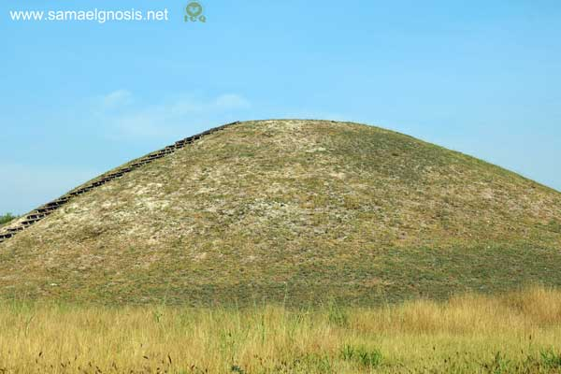

Las Diez Reglas de la Meditación
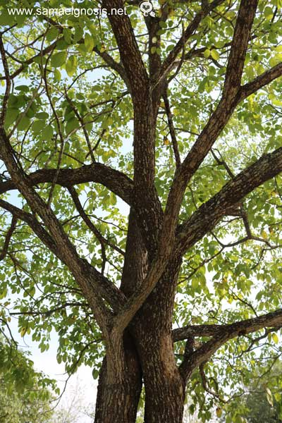
Meditar es buscar información libre de toda actividad mental. De lo que se trata es de liberarse de la mente, tal y como lo mostrara el gran maestro Jesús al entrar a Jerusalén el Domingo de Ramos en donde iba montado en un burro; el burro es la viva representación de la mente, con esto nos indica que debemos dominarla, no que ella nos domine a nosotros.
Recordemos aquella frase inscrita en el Templo de Delfos que dice: “Nosce te Ipsum”, pequeña frase, pero con un gran contenido en la que nos expresa: “hombre, conócete a ti mismo”, y precisamente esta es la clave suprema, conocerse a sí mismo.
Justamente en la palabra gnosis, encontramos el mismo significado que es conocimiento, pero no nos referimos solamente a un conocimiento intelectual, sino también a un conocimiento interno, a “El Auto conocimiento”, la auto gnosis. Esto solo es posible si logramos introvertirnos y para ello se requiere que la mente quede quieta, en silencio, libre del batallar de las antítesis, es entonces que podemos experimentar la verdad, lo real y ser uno con nuestro Padre interno, para que nos guíe por la senda de la luz.
La meditación es el pan diario de todo verdadero aspirante a la sabiduría. Con la meditación obtenemos la verdad, encontramos la paz, la tranquilidad, la disolución de nuestros problemas, el fortalecimiento de nuestras defensas en nuestro organismo, acabar con el estrés, más capacidad de respuesta a todas las circunstancias de la vida.
La meditación también tiene la capacidad de activar los chakras o centros magnéticos para desarrollar las facultades latentes del ser humano. Claro, la meditación no es para todos, está dirigida solo para gente con voluntad de acero, que quiera realmente cambiar.
Necesitamos de una meditación científica, aquella que practicaron en la sagrada orden del dragón amarillo en la antigua china, en sus templos maravillosos, en sus salas de meditación. La meditación que con tanto cariño enseñó Buda a sus discípulos.
Se requiere de penetrar en esa ciencia milenaria que logró hacer mujeres y hombres de la talla de una Juana de Arco, una Blavatski, un Jesús o un Quetzalcóatl: la ciencia de la meditación. Y ésta tiene sus reglas que debemos lograr integrar a nuestra misma vida, que forme parte de nuestro trabajo y estudio, diario.

Primera: Hacernos conscientes del Estado de Ánimo
Se busca en la meditación dejar la mente en imponente silencio, cuando se logra esto, se experimenta el Vacío Iluminador o éxtasis místico. Interesante es que el fundamento de esta experiencia es el conocimiento de sí mismos. Así que el objetivo es invertirse, pero el estado de ánimo es un gran obstáculo para hacerlo; ya que nos produce un oleaje mental, los pensamientos van precedidos de una emoción.
Quizás al venir a meditar alguien nos dijo algo ofensivo, uno se identificó con tales palabras, el dolor que nos causamos forma toda una tempestad en nuestra mente, que, si nos dijo, que le hubiéramos dicho, que sufrí, etc. En tales condiciones será imposible meditar.
Por lo que al momento de meditar hay que hacernos profundamente conscientes del estado de ánimo. Al tomar conciencia dejará de afectarnos. Claro que, si tratamos de hacer esto durante el curso de nuestra vida cotidiana, al meditar será mucho más fácil.


Segunda: Psico Análisis
Uno ha considerado equivocadamente que debe rechazar los pensamientos vanos, para poder concentrarse en lo que uno considera que realmente vale la pena. Pero, toda lucha trae conflicto. Es como si azuzáramos a un carnero, este se echará para atrás, pero sólo para dar el golpe más fuerte. De la misma forma actúan los pensamientos, cuando uno los rechaza, sólo los hacemos más fuertes.
Pero, cuando en lugar de tratar de alejarlos, les ponemos atención y aún más, tratamos de comprender su origen, causa, motivo, si logramos hacer esto, entonces este pensamiento desaparecerá y lo inatento se volverá atento.
En cada recuerdo, afecto, sentimiento, resentimiento, debemos aplicar esta clave y no sólo nos permitirá que la mente vaya quedando quieta, sino que lograremos el auto descubrimiento de muchas cosas que ignoramos de sí mismos y podremos participar de la dicha de la auto revelación, es decir, cuando trabajamos internamente, nuestro Ser ayuda en dicho trabajo y nos revelará conocimientos que no sospechamos de sí mismos. Esto nos llevará a conocer poco a poco nuestro mundo interior.

Tercera: Observación Serena
En la milenaria China dejaron grandes enseñanzas sobre la meditación. Dos términos nos dan la idea de la actitud que debemos buscar al meditar. Estas palabras son: Mo (Sereno) y Chao (Observación).
Cuando se habla de sereno, se refieren los antiguos sabios de China, a que la mente debe estar en completo silencio, entonces la palabra observar, obviamente no puede referirse a que pongamos la mente dirigida a un objeto, más bien, se refiere a poner en actividad algo mucho más superior: la conciencia.
Hablamos entonces de colocar la conciencia atenta en la serenidad del no pensamiento. Una atención sin artificios, natural, plena, espontánea. Se trata de poner en estado pasivo a la personalidad y la mente y poner en actividad la conciencia.

Cuarta: Sensación de Contemplar
Está uno muy acostumbrado a mantener un estado de dualismo mental, esto nos perjudica completamente a la hora de meditar, ya que seguimos en ese batallar de las antítesis, si hace frío o calor, si la persona con quien platicamos es buena o mala, si el sabor de la comida fue agradable o desagradable.
En tal estado, es imposible meditar, así que, en el curso de la vida diaria, debemos tratar de meter menos la mente a todo. La actitud que debemos buscar debe ser similar a cuando uno extasiado observa un arcoíris, una puesta de sol, un bello árbol melancólico en algún pasaje solitario
Es obvio que esto repercutirá a la hora de meditar, pues nos iremos acostumbrando poco a poco a que la mente esté un poco más relajada y no esa constante agitación. Por lo que vamos comprobando que la ciencia de la meditación debe empapar cada acción de nuestra vida.

Quinta: Estado Psicológico Receptivo Uni-total

Para comprender a qué se refiere este estado, vamos a imaginarnos un lago, si arrojamos una piedra, veremos que se forman ondas concéntricas que van desde el centro a la periferia. Ese lago es una representación de nuestra mente, la piedra es todo lo que perciben nuestros sentidos, y todos los recuerdos, pensamientos, sentimientos, etc., las ondas es la reacción de nuestra mente.
En sánscrito a la mente se le llama “chitta”, a las vibraciones que produce la mente se le llama “vrittis”. Cuando el lago de nuestra mente está agitado, no podemos observar en las noches, la luna reflejada, ni las estrellas, ni el árbol taciturno a su orilla. En el día no podemos observar los peces nadando en el fondo. Lo mismo sucede en la meditación cuando nuestra mente está agitada, no es posible ver en nuestro interior.
Necesitamos que la mente adopte una actitud femenina, es decir, como debería estar siempre, comprensiva, no reaccionaria, que reciba las distintas cosas que pueden surgir tanto en el exterior como en el interior, pero sin reaccionar. Como un lago tranquilo, sereno, apacible.
¿Cómo lograrlo? Aplicando primero las reglas precedentes, y ayudándonos de los sonidos sagrados (mantram) como el “Om Masi Padme Yom”, el mantram “Gate”, el mantram “Pander” o el mantram “Wu”, recitándolos mental o verbalmente con mucha devoción tienen la capacidad de llevar a la mente a un estado psicológico receptivo unitotal.
También nos sirven los koanes o frases enigmáticas que la mente jamás podrá resolver, como la mente es materia, también se cansa, cuando uno se concentra en un Koan es posible que nos deje en paz. Hay frases enigmáticas o koanes que desde hace miles de años han ayudado a cientos de estudiantes con mucha efectividad, tales como: “No es la mente, no es el Buda, no es nada” también tenemos “Si todo se reduce a la unidad, ¿a qué se reduce la unidad?”, concentrándonos en estas frases, podremos lograr ese estado de la mente idóneo para la meditación.

Sexta: Continuidad de Propósitos
Es de suma importancia que logremos hacer la meditación diariamente, bien lo dice la frase “la meditación es el pan Diario de todo verdadero aspirante a la sabiduría”. No dice el pan de cada mes o de cada semana. Debe convertirse la meditación como el alimento que comemos para vivir. Así como cuando uno no ha comido en unas 10 horas y andamos buscando que comer, así debe convertirse la meditación en una necesidad espiritual.
Los verdaderos logros en cualquier cosa que nos propongamos, se procesan por la corriente del sonido. Cuando uno comienza un negocio, una carrera profesional o la meditación, empieza todo en la nota Do, y todo inicia poniendo esfuerzos para que salga adelante. Si uno sigue adelante, la actividad empezará a vibrar con la nota Re, habremos avanzado un poquito.
Pero, en todo esto tiene que existir constancia, voluntad, porfía. Si no nos detenemos, lograremos en un momento pasar a la nota “Mi”, será algo maravilloso. Pero, las cosas no son tan fáciles, la corriente del sonido nos da unas sorpresitas. Imaginemos un teclado de un órgano o un piano. Veremos unas teclas blancas y unas negras. Están en grupos de siete, estas son las 7 notas Do Re Mi Fa Sol La y Si. Las negras marcan un semitono. Entre Do y Re vemos una tecla negra o sea un semitono, entre Re y Mi otra, pero entre Mi y Fa no existe.
Encontramos una discontinuidad en el sonido. Esto se presenta en nuestras actividades como dificultades, obstáculos, contratiempos. En un negocio no faltan los altos y a veces injustos impuestos, los requisitos casi imposibles de cumplir, de repente dejan de venir los clientes, etc.
En la meditación suceden mil cosas, de repente los familiares en forma insólita nos vienen a visitar exactamente a la hora en que estamos meditando, al vecino se le ocurre a esa hora y no otra, poner música a todo volumen. Asombrosamente, hasta se les ocurre, exactamente a nuestra hora de meditar, pasar una película que hace tiempo queríamos ver.
Lo que no consideramos es que cuando nos falta continuidad, cuando detenemos esa corriente del sonido por pereza, por falta de voluntad, la corriente del sonido nos llevará otra vez a Do. En un negocio nunca progresará y en la meditación jamás ahondaremos realmente.
Así que la solución es armarnos de una voluntad a toda prueba, una voluntad de acero, sólo así podríamos vencer estas discontinuidades del sonido, y en un solo grupo de 7 notas existen dos. Sólo los estudiantes sinceros, que no se dejan abatir ante las adversidades, pueden lograr avanzar y en un momento dado pasar a otra octava musical, a otro nivel de meditación.

Séptima: Salas de Meditación
Uno de los objetivos fundamentales del Instituto Cultural Quetzalcóatl es que en cada instituto se forme una sala de meditación. En nuestras clases por internet también lo hemos logrado con un gran esfuerzo logrando formar una gigantesca sala de meditación formada con alumnos de todo el mundo.
Si bien debemos meditar en forma individual, la meditación en grupo es una ayuda formidable; ya que cuando se reúnen personas afines a meditar se forma un vórtice de fuerza muy poderoso, que además de ayudar en la meditación a los que participan, la energía que se genera alcanza a esencias que tienen inquietudes espirituales, impulsándolas a buscar la luz, y a la vez forma un vórtice magnético formidable que por imantación cósmica tendrá el poder de atraer hacia todos nosotros cierto tipo divinal de fuerzas muy necesarias. Así que de esta forma no sólo nos ayuda en nuestras meditaciones, sino que de pasada es una forma de servir a la humanidad.

Octava: Vigías de la Mente
El alma debe liberarse del cuerpo, de los afectos y de la mente. Cuando logramos emanciparnos del intelecto que en estos momentos está al servicio del ego, logramos emanciparnos de todo lo demás. Pero no podemos liberarnos de lo que no conocemos, hay que comprender el cómo y por qué funciona la mente y esto sólo lo logramos estudiándola.
Por lo que una recomendación muy importante es que cada vez que exista una actividad agitada, revuelta tratemos de detenernos por un momento para observarla, si logramos esto en el curso común de la vida cotidiana, a la hora de meditar será mucho más fácil el relajar la mente.
La mente es como un ser extraño que vive en nosotros, que le hacemos caso a todo lo que nos dice, aunque nos lleve por caminos equivocados, es prácticamente nuestra equivocada guía. Pero, lo curioso es que no la conocemos. Dice el maestro Samael: Dios está tan cerca de nosotros que lo único que nos separa de él, es la mente.

Novena: Ojos cerrados
Después de ver todas estas reglas, el dejar los ojos cerrados, parecerá sin tanta importancia, pero al igual que las otras es de gran trascendencia. Las percepciones sensoriales externas, obviamente son impactos que van a la mente y la agitan. Por lo que, si cerramos los ojos, las evitamos.
Parecerá muy fácil de hacer, pero a más de uno se nos dificulta. A veces estamos en la meditación y de repente como que el instructor gnóstico que la está dirigiendo, a mí se me hace que ya se durmió, y medio abrimos los ojos para cerciorarnos, claro que, con esto, la mente ya se agitó.
Que de repente ya escuchamos un ruidito, nos acordamos que quizás dejamos la estufa prendida, que las luces del carro, que pasó un mosquito, que sentimos comezón y mil cosas más. Esta regla, es sólo usar el sentido común, dejar los ojos cerrados en la meditación, eso es todo. Lograremos muchos avances si lo logramos.

Una cosa incongruente, ilógica, disparatada, es meditar con el celular encendido… Eso es como si quisiéramos que un pájaro se echara a volar y lo amarráramos de una piedra.

Décima: Relajación y combinar la meditación con el sueño
Debemos actuar como los panaderos, aprender con gran industria a mezclar la harina y la masa, si hay mucha agua no queda y sin hay poca tampoco. Es igual con la meditación, si nos falta sueño no logramos realizar nuestra meditación como es debido y si nos sobra terminamos dormidos.
La relajación del cuerpo físico, algunos no le ponemos mucha importancia, pero es lo que atrae el sueño y este es el medio ideal para meditar. Un sueño graduado a voluntad es lo que necesitamos adquirir. Si uno a la hora de meditar no pierde el estado de alerta novedad, si no permite que su conciencia se escape, si no deja que alguno de los yoes se lo lleve, eso le permitirá aprender a controlar el sueño.
Así que necesitamos de la relajación para que nos de sueño y del recuerdo de sí para no quedarnos dormidos. La receta perfecta es 50% sueño y 50% meditación.
La meditación es una ciencia porque hay que estudiar a fondo todas sus técnicas milenarias y llevarlas a cabo en forma totalmente práctica, es un arte, porque requiere de actuar con el centro emocional superior, trascendiendo el vano intelectualismo, hay que hacer las prácticas con devoción, con fe, con cariño, con entusiasmo espiritual. Es una filosofía porque es una forma de vida, una manera inteligente de vivir, de interactuar con los demás, un sistema que nos eleva a la forma más elevada del pensamiento, que es precisamente el no pensar. El permitir que facultades superiores a la mente actúen y así aprender a vivir.
La meditación, es una mística, porque nos permite ponernos en contacto con esa emanación de la divinidad, eso que es el Ser, el Padre que está en secreto, nuestro íntimo.
La meditación es la misma gnosis, vivida intensamente en cada momento de nuestra existencia, logrando cambios trascendentes, logrando cambios radicales en nuestra vida.
Con la meditación logramos cambios verdaderos, no superficiales, cambios que permiten dar un paso para acercarnos al Espíritu Divino.
Bibliografía: Revolución de la Dialéctica. Curso Esotérico de Magia Rúnica, Mensajes de Navidad.
Enviado por: Instructor: Jenaro Ismael Reyes Tovar. Comisión de Internet.
Imágenes: Naturaleza de la Zona Arqueológica de Tamtoc.

